Cognos 8开发指引V1.0
北京优信佳公司
2007-7-2
目录
前言 3
Cognos 8 产品结构图： 4
TransFormer 4
Cognos Transformer简介 4
引入数据 6
纬度（Dimension）设计 12
指标（Measure）设计 20
映射关联 27
生成立方体 31
FrameWork 35
样例1-发布一个Cube 35
样例2-发布数据库模型 36
样例-创建IQD 50
Report Studio 51
Report studio简介 51
列表和初步操作 51
非平衡表和交叉表 63
图表和地图 66
钻取的设置 71
Query Studio 84
Query Studio简介 84
Query Stuio操作界面构成 85
菜单部分说明 85
Analysis Studio 103
Analysis Studio简介 103
Analysis Studio操作界面构成 104
菜单部分说明 105
SDK 110
Cognos 8 SDK简介 110
连接Cognos 8 114
登陆Cognos 8 115
运行报表 120
查询内容库Content Store 132
报表定义 139
权限管理 145
例子说明 165

前言
这个文本介绍了 Cognos 8 功能组件，并主要功能及开发指引。
Cognos 8 的功能组件
Cognos 8 的功能组件分为服务器端和客户端两部分，服务器端是基于SOA构架的Cognos 8服务，以Web Service的方式接受和处理用户请求；客户端程序是开发人员使用，用于构建CUBE和Cognos 8元数据的工具，它们分别是：TransFormer 和 FrameWork。用户制作、浏览报表和业务分析都是基于浏览器的，不需要安装插件或客户端，在浏览器端，用户可以访问以下组件：Report Studio 、 Query Studio 、 Analysis Studio。同时用户也可以基于Cognos提供的SDK开发应用直接访问Cognos 8 服务。

Cognos 8 产品结构图：
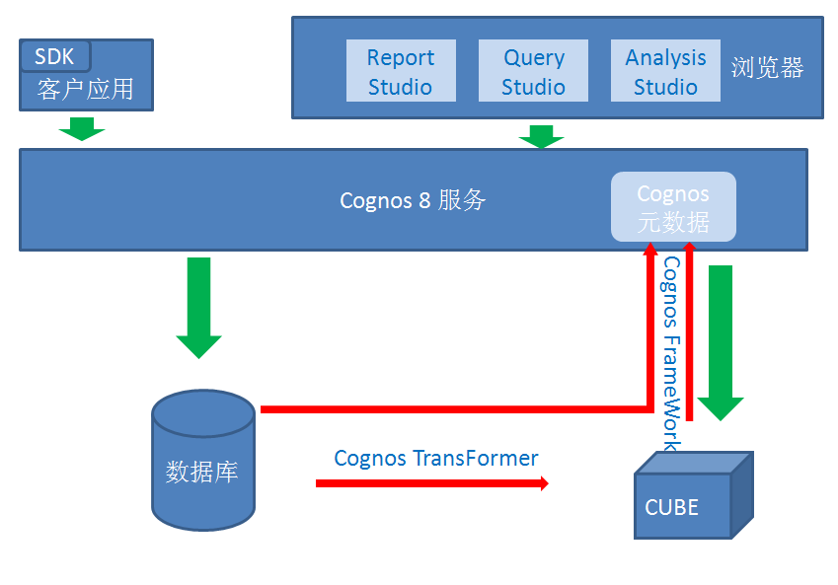

TransFormer

Cognos Transformer简介
Cognos Transformer主要功能为：设计多维立方题模型和按照多维模型将数据库或文件中的数据加载生成多维立方体。
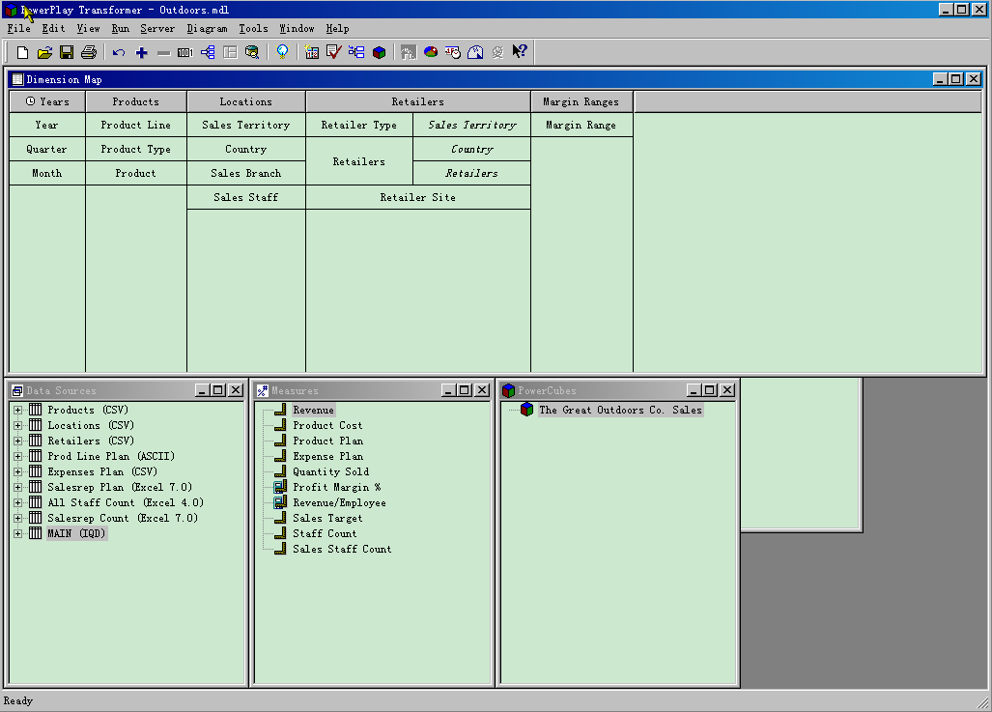
在用Cognos Transformer建立模型之前，非常重要的一点是，首先要评测数据，以及确定如何构造它们，以使它们能够支持业务分析的类型；然后用Cognos Transformer构造创建多维数据模型；最后加载数据得到一个多维立方体。最终用户通过直接访问此多维立方题来直接查看和分析数据。
Cognos Transformer 不需要编成，操作简单，下面章节主要围绕软件功能展开，帮助用户从0开始到可以独立完成多维模型的设计。技术人员在了解软件设计技巧后在实际使用中要注意多将多维分析设计思想同实际业务相结合。
下面章节设计用例大家可以Transformer安装目录下的 \samples\PowerPlay
中找到。

引入数据
首先我们需要将外部数据引入Cognos Transformer，为多维分析模型提供数据来源。
- 打开Cognos Transformer
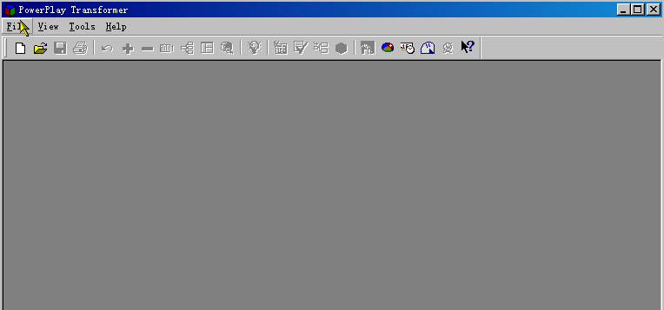
- 新建多维立方体模型，选择工具条上的 File → New
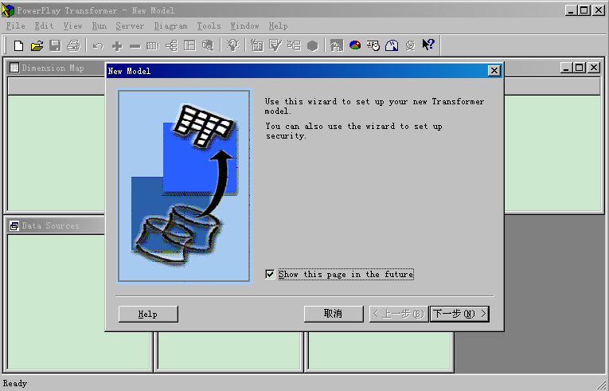
- 选择引入数据的类型，点 下一步 。下图中黑框部分为引入数据类型选择，我们可以选择IQD文件（默认）、csv文件等各种类型文件数据源，绝大部分情况下我们使用IQD文件，用其来直接读取数据库中的表。
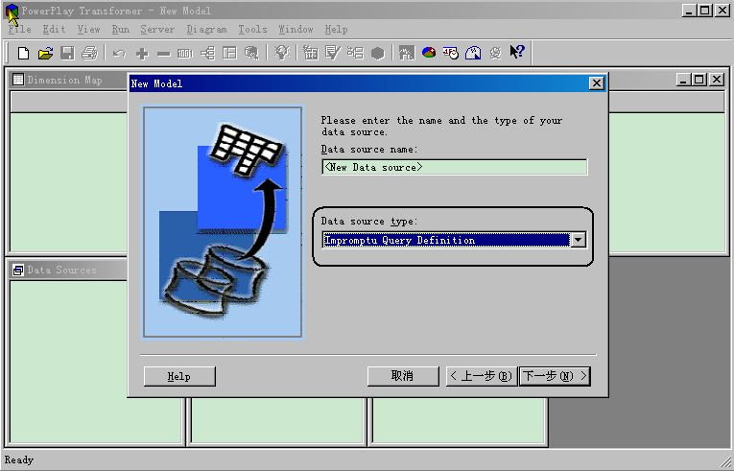
- 选择CSV文件作为数据源，在Data source type中选：Delimited-field text with column titles→下一步 从如下路径找产品维表：..\samples\PowerPlay\Cubes and Reports\prodinfo.csv
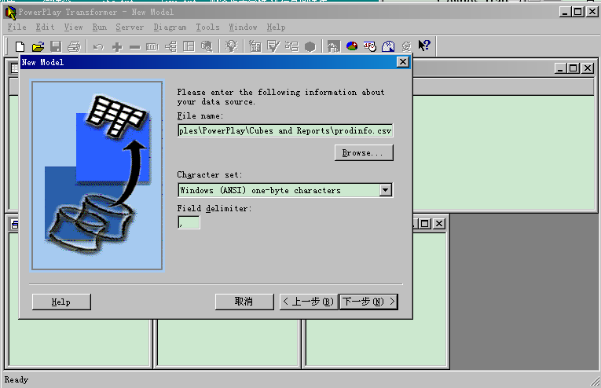
- 来到数据向导最后一步，取消 Run AutoDesign 再点击完成。AutoDesign一般只是根据简单的列类型机械得组合成纬度，所以我们通常不使用此功能。
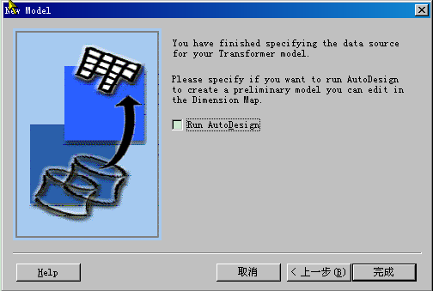
至此我们完成了一个完整的外部CSV文件数据的引入过程，我们可以在Cognos Transformer的Data Sources窗口中看到prodinfo的表。
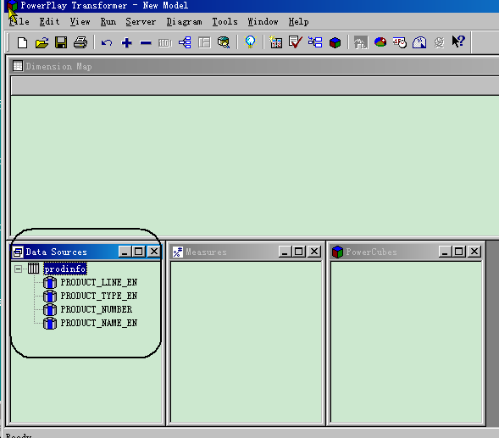
- 再次添加数据源我们通过图表栏上的Insert data source 图表来实现。
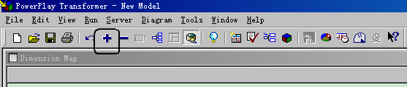
接下来我们依次按上述方法引入：
\samples\powerplay\cubes and reports\location.csv
\samples\PowerPlay\Cubes and Reports\channels.csv
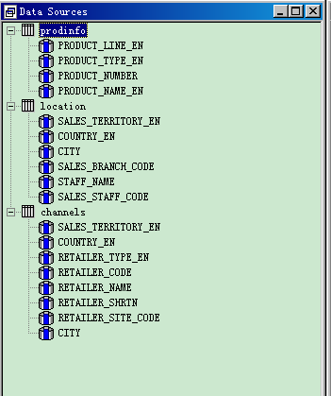
- 最后我们引入IQD文件。IQD文件全称为Imromptu Query Definition其实质就是包含数据库连接串、列名等信息的SQL语句。我们按照如下步骤引入IQD文件：\samples\PowerPlay\Cubes and Reports\bsc_msrs.iqd
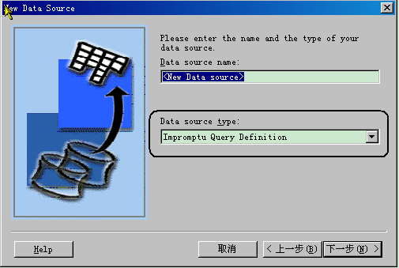
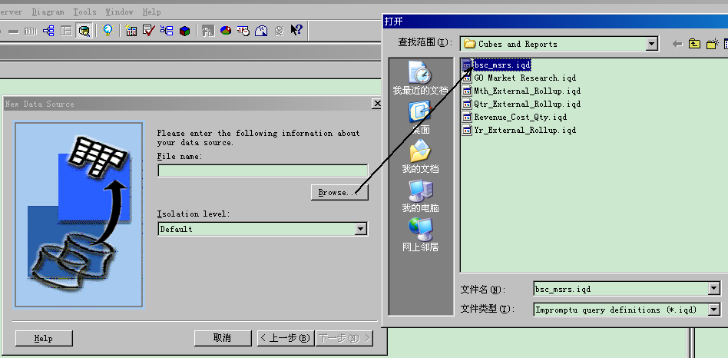
引入IQD文件后我们还可以根据图表栏上的 Data Source Viewer来查看iqd文件对应的sql语句及preview数据。
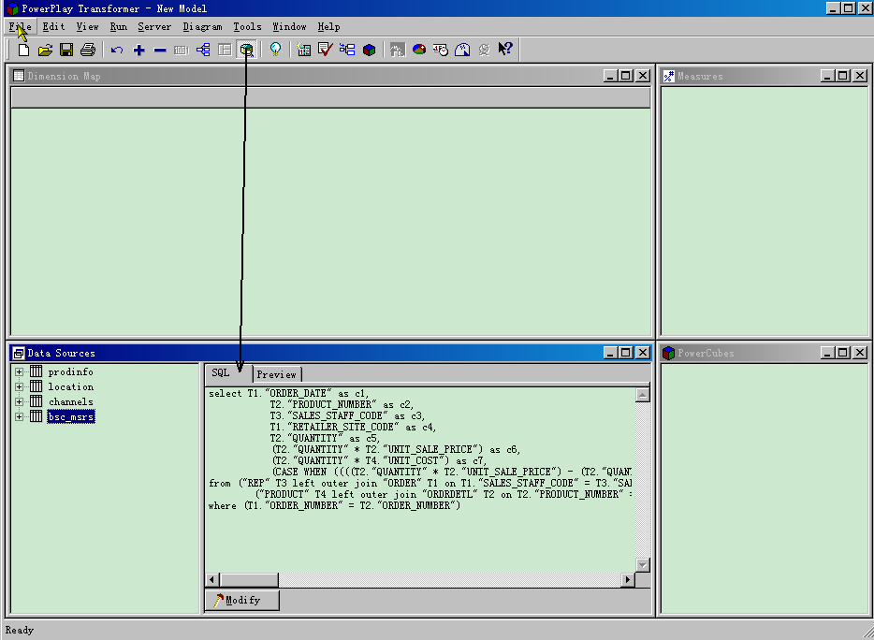

至此所有引入数据源的工作全部完成，我们已近为后续的维度设计、指标设计等等操作准备好了数据。

纬度（Dimension）设计
在进行纬度设计前我们要搞清楚什么是维度、什么是层、什么是类别。纬度Dimension：维度就是用户今后进行分析时所用来分析数据的角度，维度可以典型地说明谁、什么、什么时间和什么地方一类的问题。在模型中的有效维度决定了应用能够回答问题的类型。
层Level：维度数据逻辑上的等级关系（相当于数据的定位），层次化的维度是按业务的组织结构表达数据的等级关系。每个维度层的等级规则确定了今后分析的下钻路径。
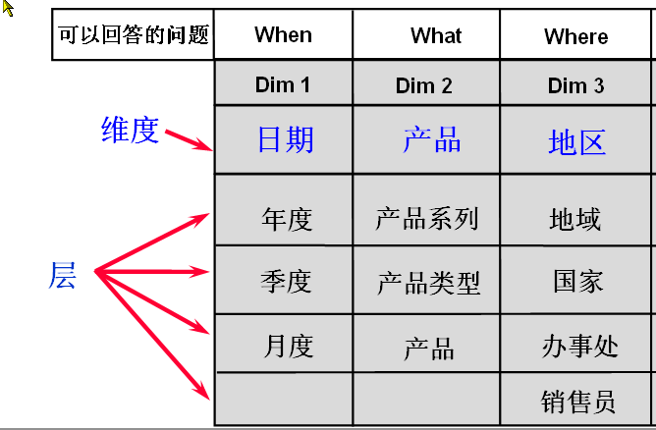
类别Categories：是位于一个维度中层上独立的数据元素(层中数据的具体取值)。最底层类别表示每个维度中最详细的数据元素。
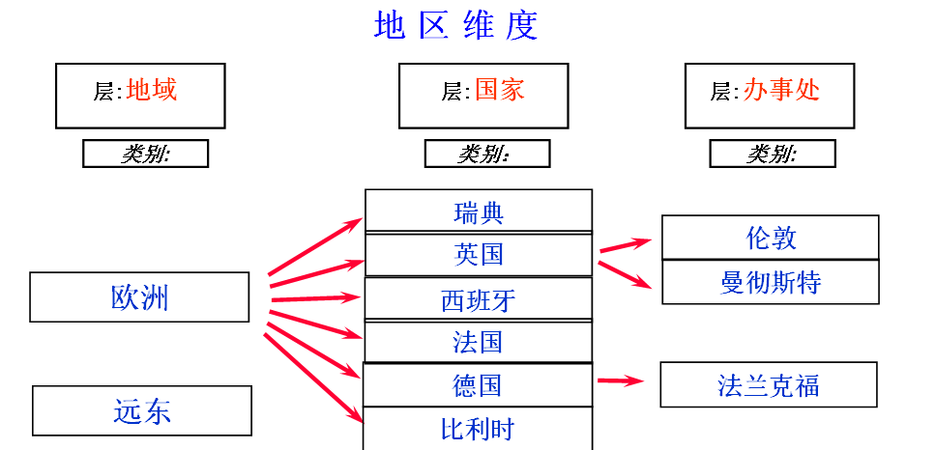

掌握维度、层次、类别的概念后，我们开始搭建自己的维度吧：
- 使用prodinfo数据源生成成品纬度，prodinfo表结构：
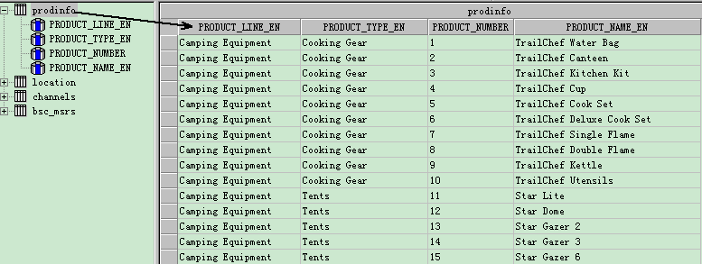
表中包含由高到低的3层产品结构:
product_line→product_type→product_name(product_number)
其中product_number为后面同事实表进行关联的字段
- 我们依次将上述三层拖拽到Cognos Transformer上的维度设计窗口上，同一维度中上层级别高于下层，分析时也依次顺序由产品大类—〉中类—〉产品这个层次钻取下来。
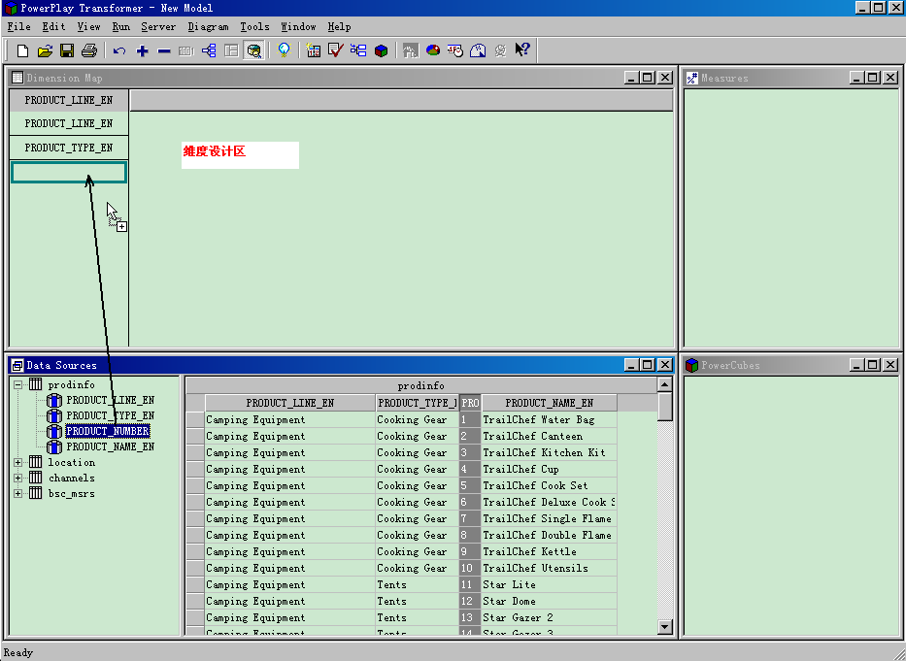
3．product_line→product_type依次从pordinfo文件中直接拖拽，最后一层因为后面要用product_number来同事实表关联，所以要先拖product_number到第三层，再双击此层，在level属性的label修改为显示product_name_en
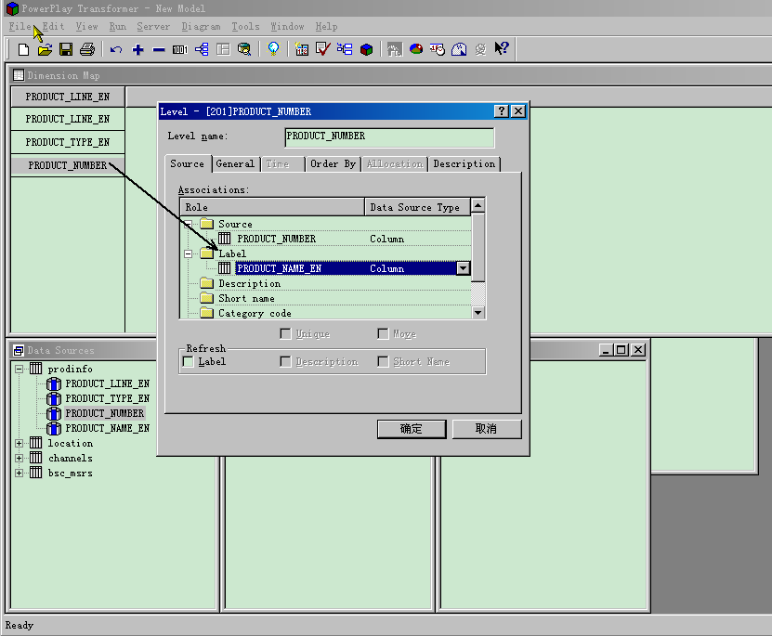
4．同样在双击出的属性窗口中我们还可以修改维度或层的名称
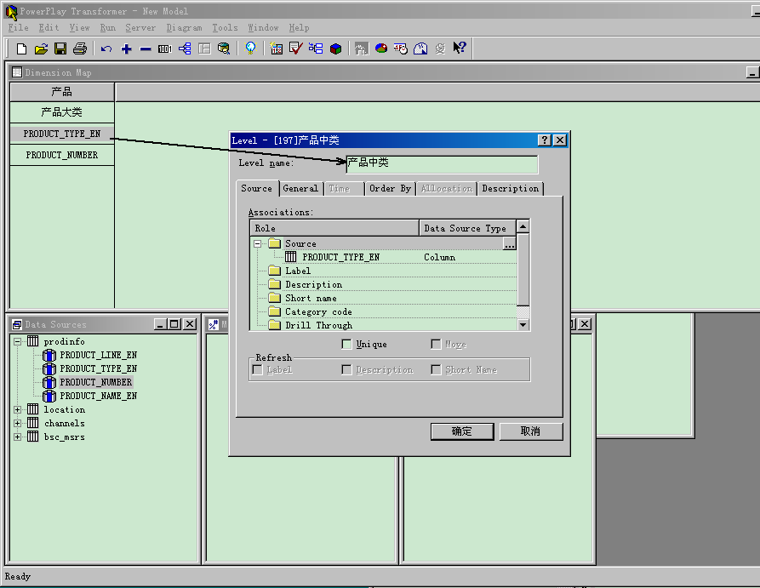
5．按照产品维度的设计方法我们拖拽好地去、渠道二个维度。
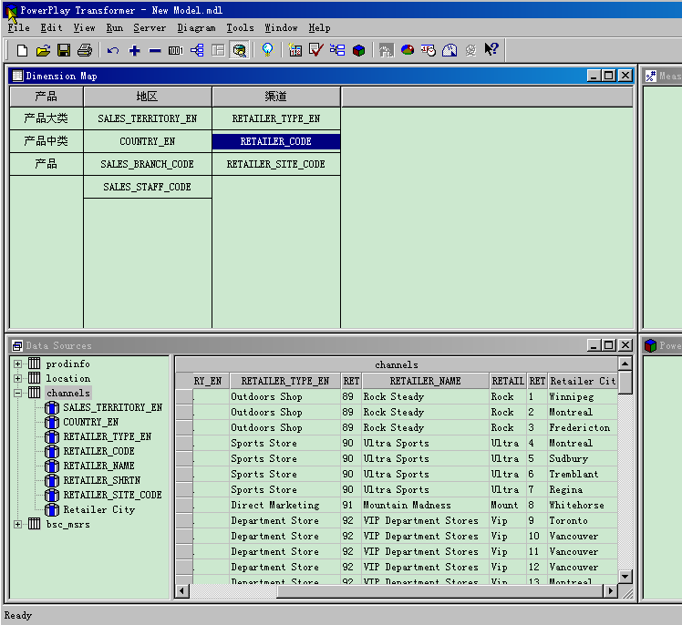
6. 设计时间维度。时间维度比较特殊，一般不需要单独为时间维建立独立的维表，Cognos transformer可以自动将数据源的时间转换为时间类型，不论其在数据源中是否按照日期类型保存。我们都可以通过双击日期列来设置其属性，并规定其日期排列顺序。
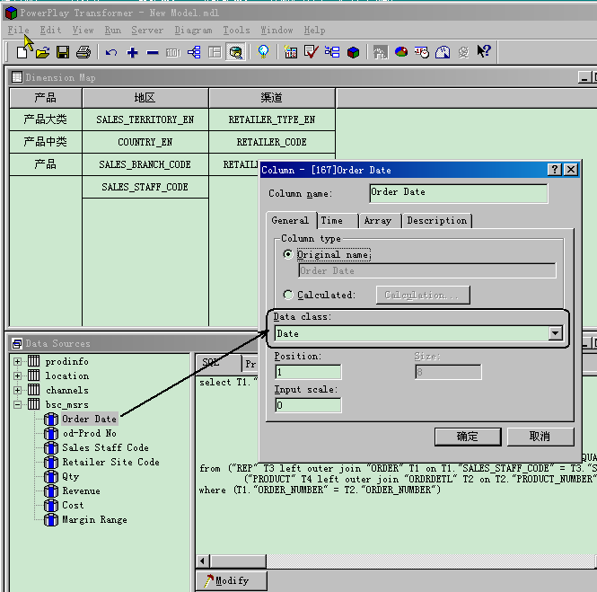
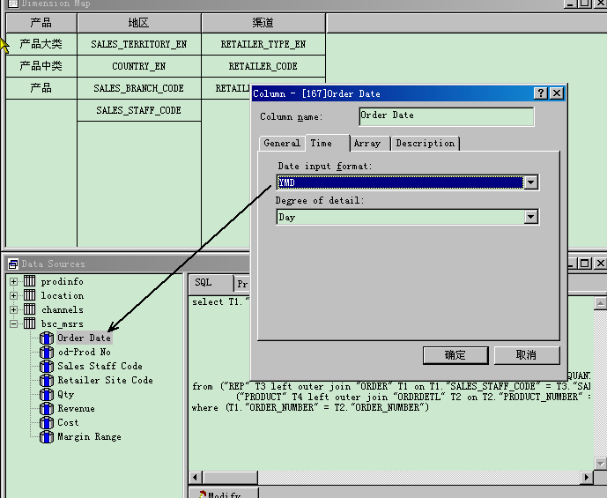
最终设置好后，我们直接拖动Order Date字段到维度上，其可以自动分割出年、月、日各层次。如果那层不像要，可直接选中删除。
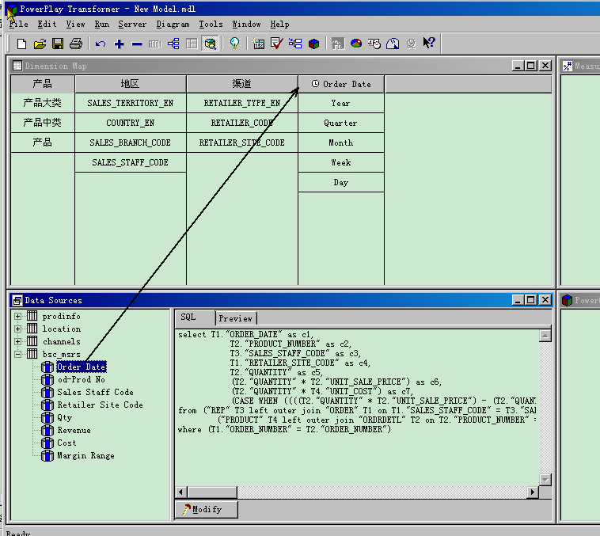
至此我们完成了所有维度的设计，按照我们所创建的维度结构，在生成立方体时Cognos transformer会自动将数据源数据抽取进立方体生成分层的类别。

指标（Measure）设计
指标是用于衡量业务成效的数据。是用于确定业务操作成功的量化结果，或关键的性能指标。如：收入、成本、数量等
Cognos transformer有两种类型的度量：
标准指标：由查询的列直接定义的度量
计算指标：用Transformer中的计算表达式生成
在插入数据源时我们一般把包含指标的数据源叫做事实表。事实表一般包括所有维度最低层代码和指标数据列。事实表一般是数据量最大、抽取时间最长的表，我们在设计时要注意抽取数据的效率。
建立标准指标：直接拖拽事实表中的这些事实指标到Measure窗口中。
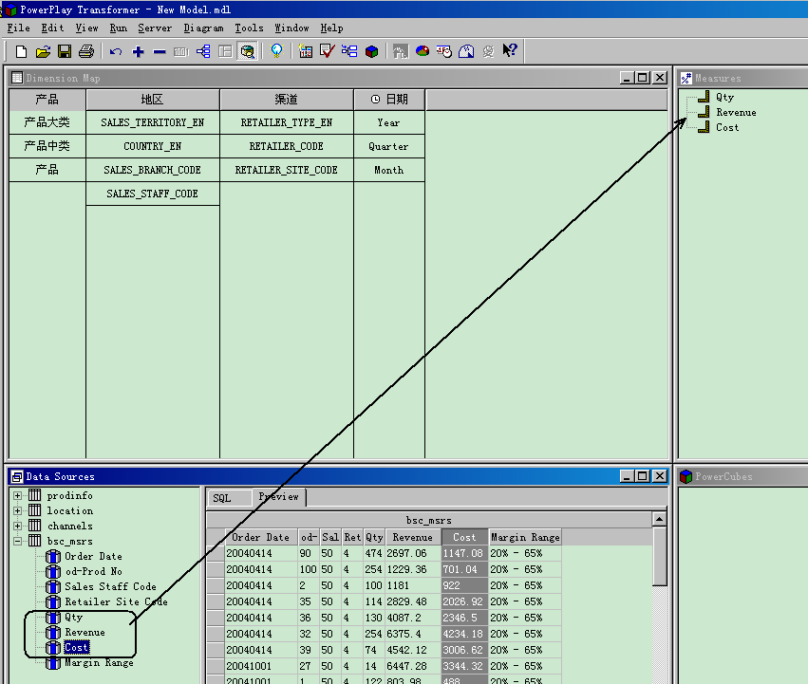
拖入后，双击 指标进入指标属性窗口
我们依次修改其名称：
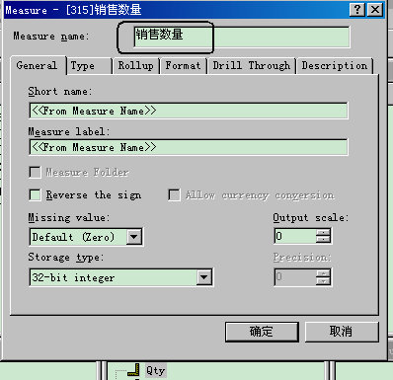
此指标在时间或其他维度上的汇总类型，如：在时间从月到年此指标是相加求合计还是取最后一个月的值等等。
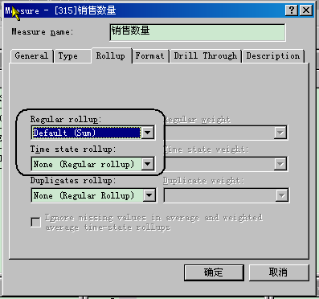
最终展示出的格式，是否带千位分割符、保留小数位数等：
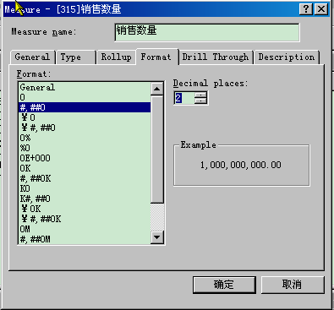
建立计算指标：我们依次建立了销售数量、销售收入、成本 三个标准指标后，我们试着建立一个计算指标：利润（销售收入-成本）
首先在Measures窗口中点击右键 选择 Insert Measure
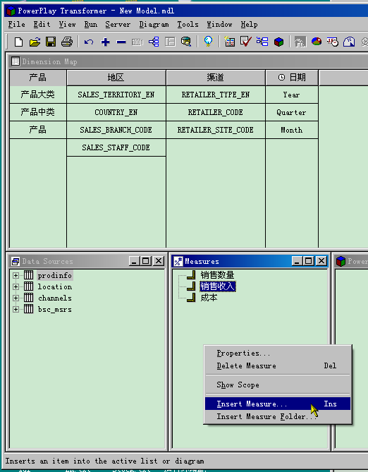
输入名字 利润
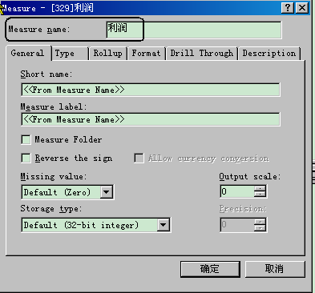
进入 Type 选择 Calculateion
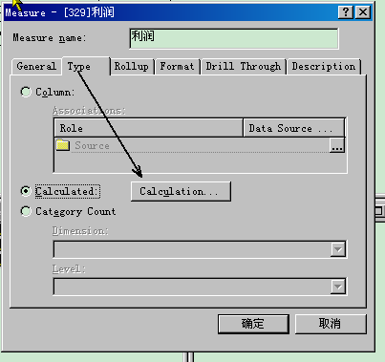
开始编辑计算公式：
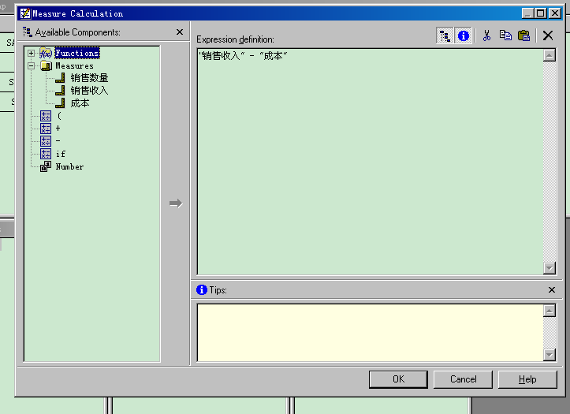
最终确定等到计算指标 利润
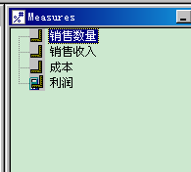
对于Cognos transformer来说适度使用计算来生成计算指标不但可以提高数据事实表的抽取效率，更可以是关系数据库表中减少列数从而降低数据库空间开销和IO开销。根据我们以往的经验，大量复杂的计算指标不会对立方体的生成和访问效率带来太大的压力，大家可以放心使用。

映射关联
至此我们已经建立好所有的指标和维度，下面我们做最为关键的一步，映射关联，就是将事实表数据同各维度关联起来。同关系数据库不同，立方体的数据关联不是通过where语句进行，其完全是给予同名插入方式来匹配的。Cognos transformer会认为同名的列为关联列，然后会将类别相同的指标插入到一起，并按照我们在指标中设置的规则进行计算。由此我们看到如果我们的底层数据是按照数据仓库的星型结构来设计的，Cognos Transformer可以最高效率抽取数据、给数据库最小限度的压力。
开始映射关联：我们一般把事实表中的列名改为对应的维表列名，我们以产品为例。我们双击打开事实表bsc_msrs中的od-Prod No列属性
将其列名改为维表对应的列PRODUCT_NUMBER
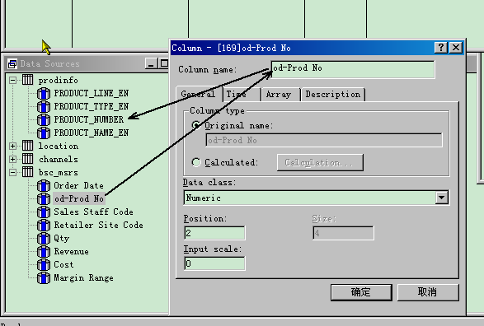
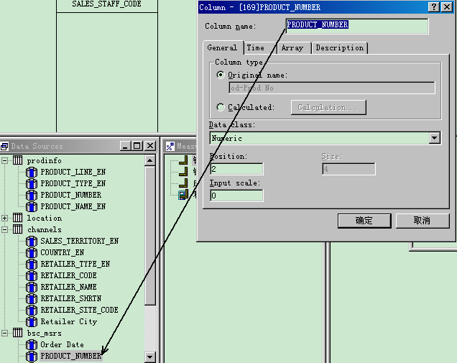
按照此方法依次改变RETAILER_SITE_CODE / SALES_STAFF_CODE
修改这些列名称后我们可以进行关联验证：在维度条上点击右键选择Show Scope 然后在Data Sources中选择事实表 我们可以看到关联上的都会出现红色或黄色的标志。
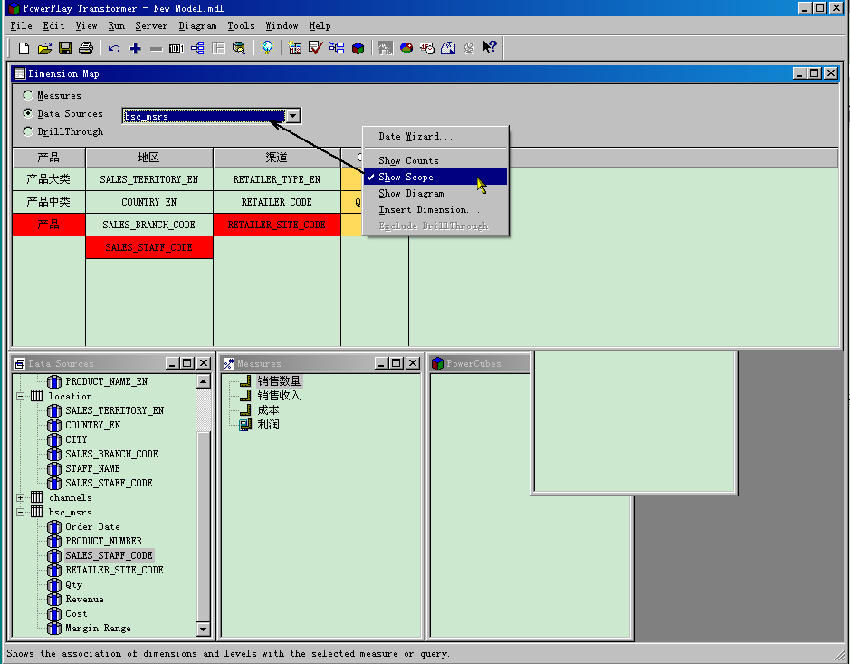
对于那些红色标志，我们可以通过点击其属性中的Unique属性来确定其向上汇总路径唯一。当我们确定Unique后，我们会发现产品维度上的所有层次都显示为黄色（直接关联到的产品为深黄色，间接关联上的为浅黄色），至此产品维度全部关联成功。
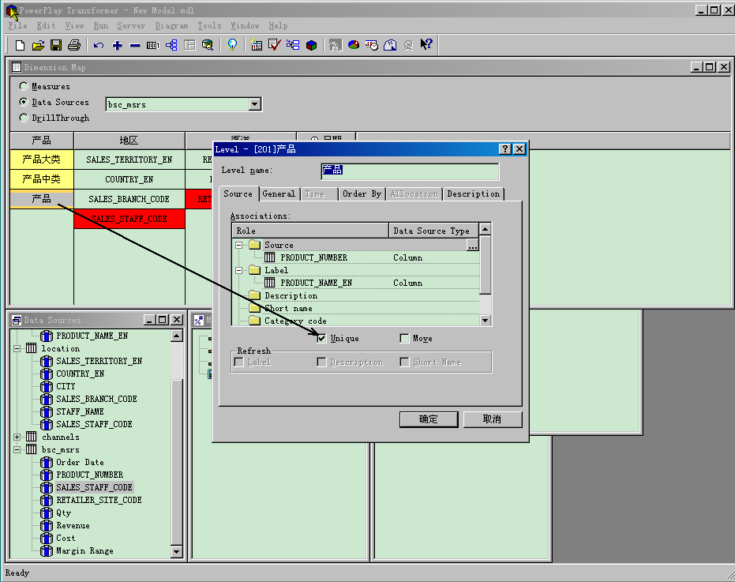
继续关联好地区和渠道维度，最后我们得到的关联图形应如下图：
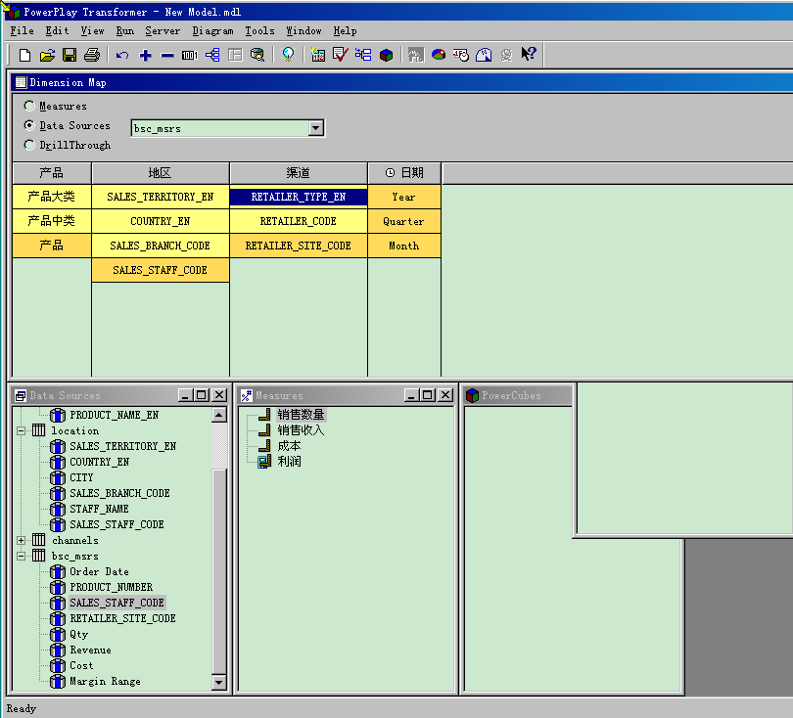
好了，一个立方体模型完全设计全部完成，保存模型后，我们可以加载数据生成立方体了。

生成立方体
在Cognos Transformer中PowerCubes窗口中右键单击选择Insert PowerCube
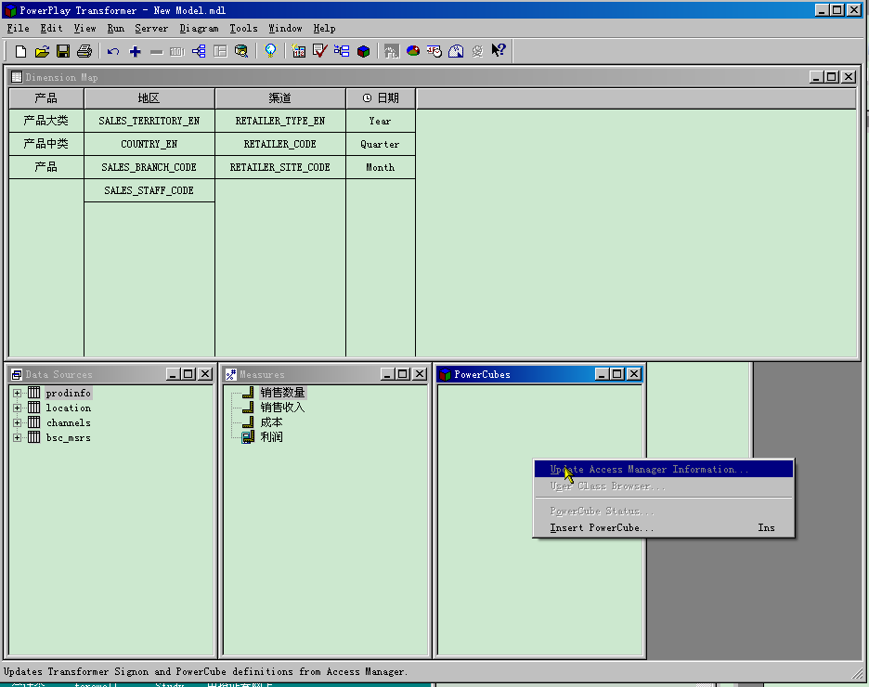
选择一个磁盘路径作为立方体保存路径。立方体加载后会是以mdc文件名作为结尾的一个文件。以后我们所进行的数据分析都直接访问这个数据文件。
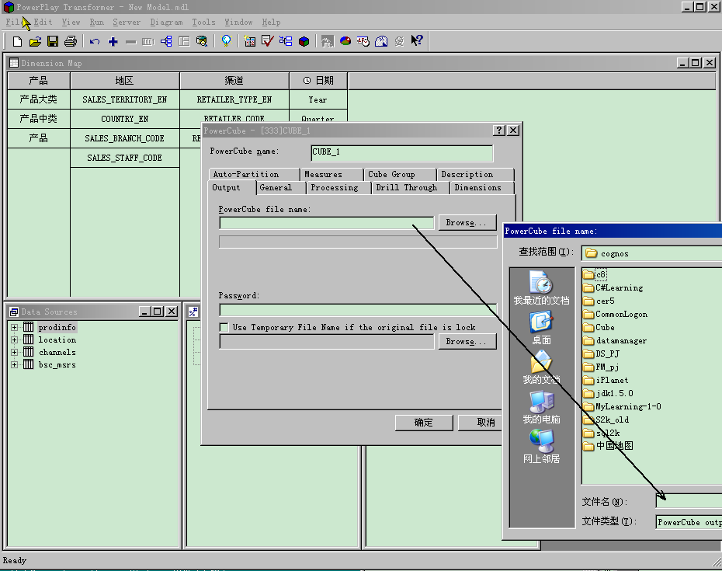
生成立方体：选择工具栏上的Create PowerCubes.然后Cognos Transformer会首先依次从Data Sources读取基础数据，再排列、合并、计算、插入生成多维立方体。
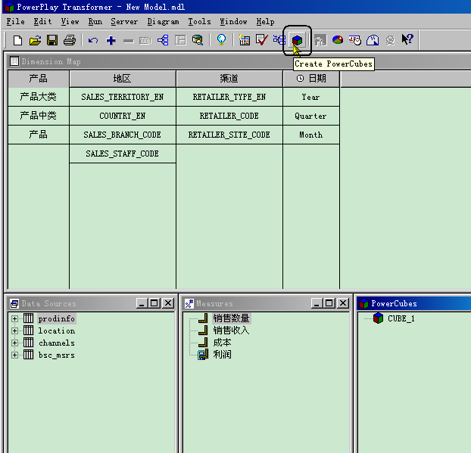
生成结束后，我们可以直接在系统双击开始这个多维立方体文件，至此您的第一个多维分析立方体就已经生成好了。大家慢慢会发现Cognos Transformer本身的使用难度不大，多维分析中真正的设计难点在于底层数据结构设计、多维模型同业务问题的结合以及平衡查询效率同数据访问范围的矛盾。
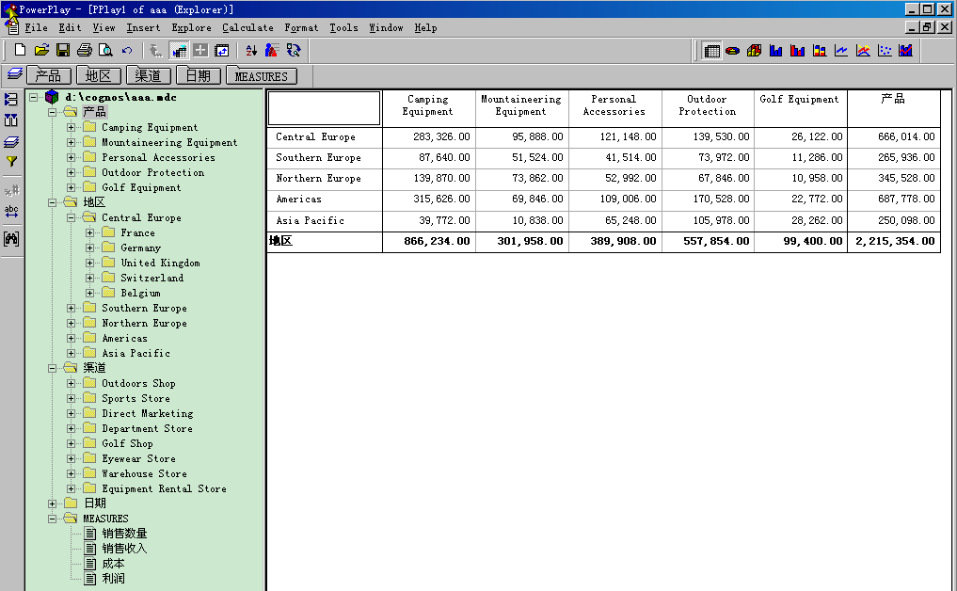

FrameWork
Framework是元数据模型工具。元数据模型是对数据源的业务描述。你的数据源可以是数据库或者Cognos Cube等任何Cognos支持的数据源。

样例1-发布一个Cube

步骤
- 打开 Cognos FrameWork，新建一个Project
- 选择Data Source下一步
- 选择一个已经建好的Cube数据源，也可以新建一个Cube数据源。我们新建一个数据源，按New
- 下一步，数据源名称，下一步
- 类型选择Cognos PowerCube，下一步
- 如果你的服务器是Windows，在Windows路径上输入Windows服务器上的Cube的路径，在FrameWork所在机器上相同路径下也要有这个cube；如果你的服务器是Unix，在Windows路径上输入FrameWork所在机器上的Cube路径，在Unix服务输入Unix服务器下得路径，完成
- 输入Package名称，下一步
- 完成
- 提示你是否发布这个Package，Yes
- 发布完成后，你就可以通过浏览器用Report Studio、Query Studio 或者 Analysis Studio访问这个Package作报表和分析了。

样例2-发布数据库模型

步骤
- 打开 Cognos FrameWork，新建一个Project
- 选择Data Source下一步
- 选择一个已经建好的Cube数据源，也可以新建一个数据库数据源，步骤和Cube模型类似。我们选择一个已经建好的后下一步
- 在Metadata Wizard界面选择你需要的表、视图等对象，下一步
- 把Use primary and foreign keys取消，import，完成
- 在左上角显示所选择的数据库对象，右下角是对象的属性，你可以修改其中可编辑的部分，比如名称等。点击右上角的Diagram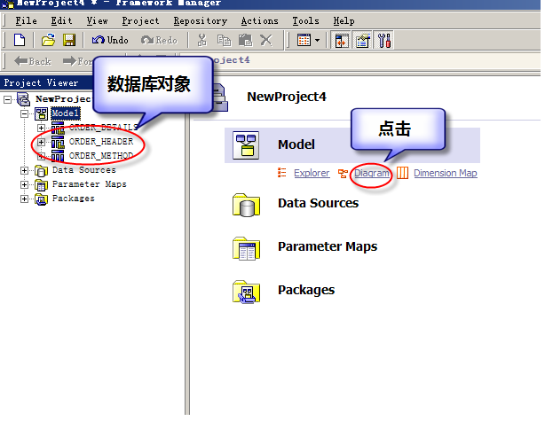
- 在如图位置右键，新建一个Namespace，命名成“数据库视图”，把所选查询对象移至数据库视图下。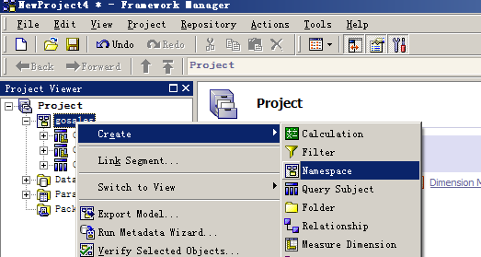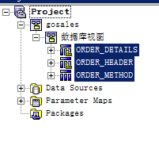
- 点击如图所示的按钮后，鼠标从一个表的某个字段到其它表的某个字段进行表连接
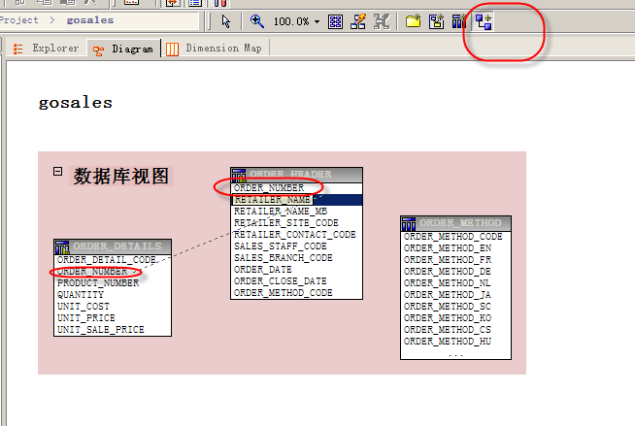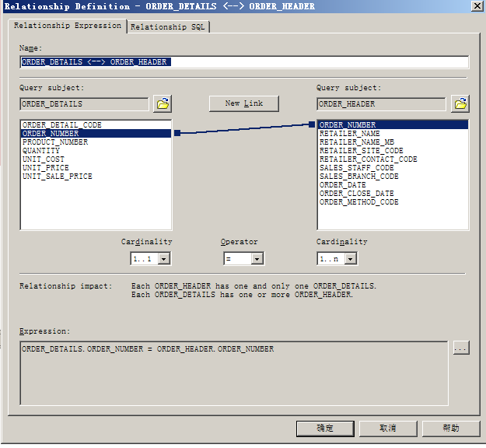
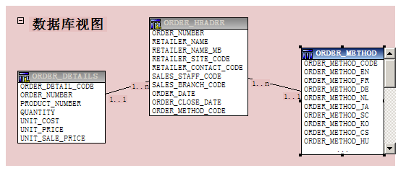
- 新建一个Namespce，“业务视图”
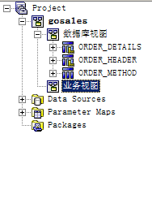
- 新建一个查询对象，命名成订单情况
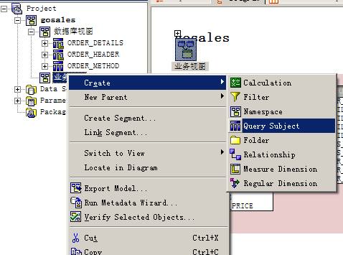
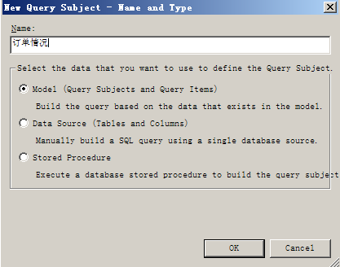
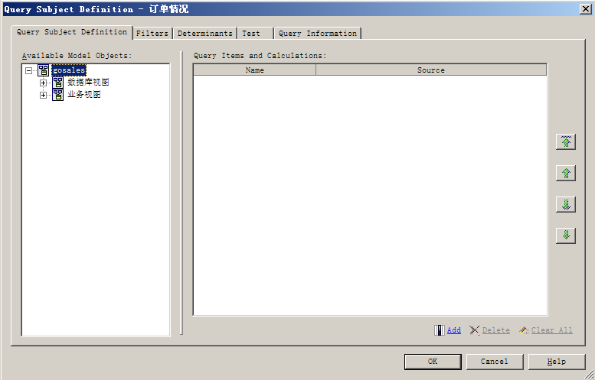
从数据库视图中选择字段，形成业务视图的自动
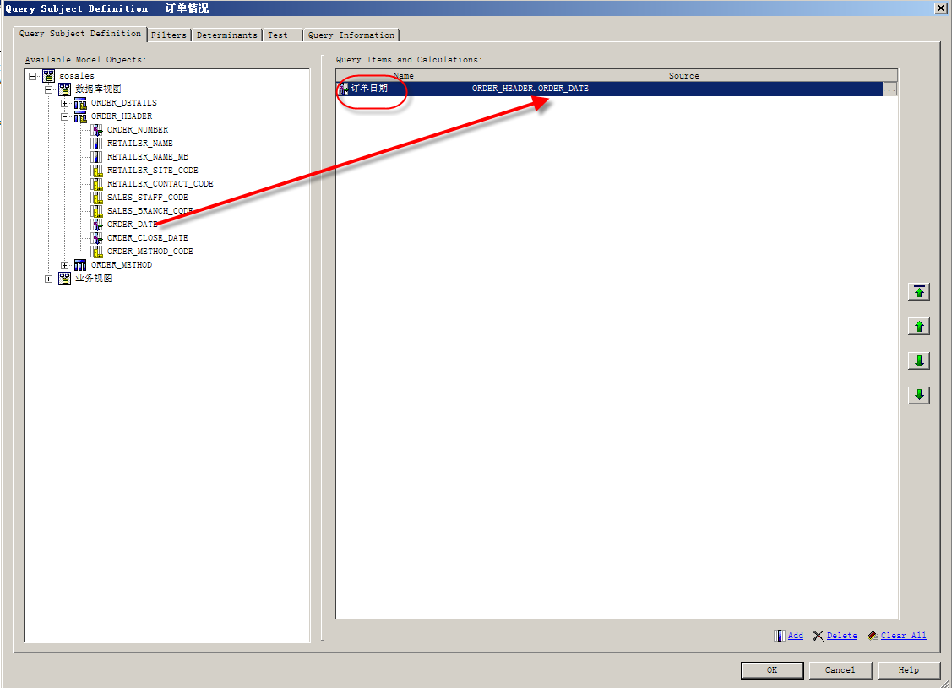
增加一个计算列
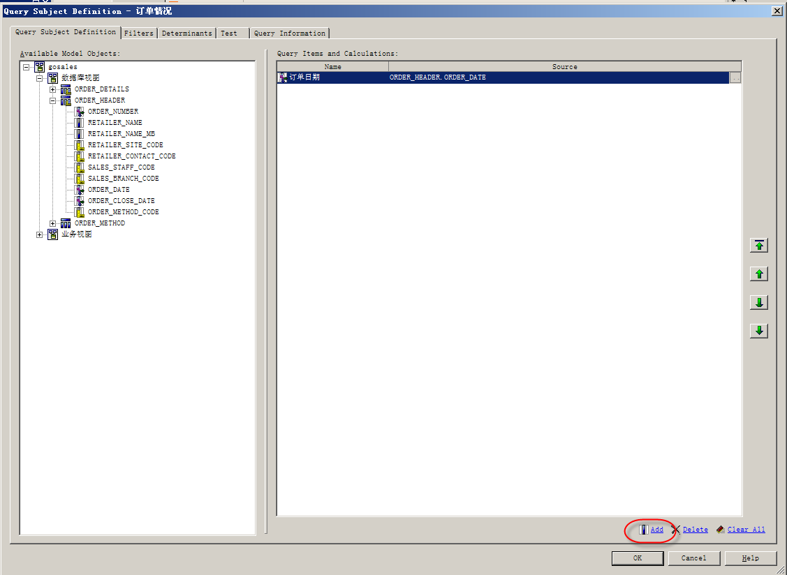
选择一个函数year()，取得日期的年，你也可以选择其它函数
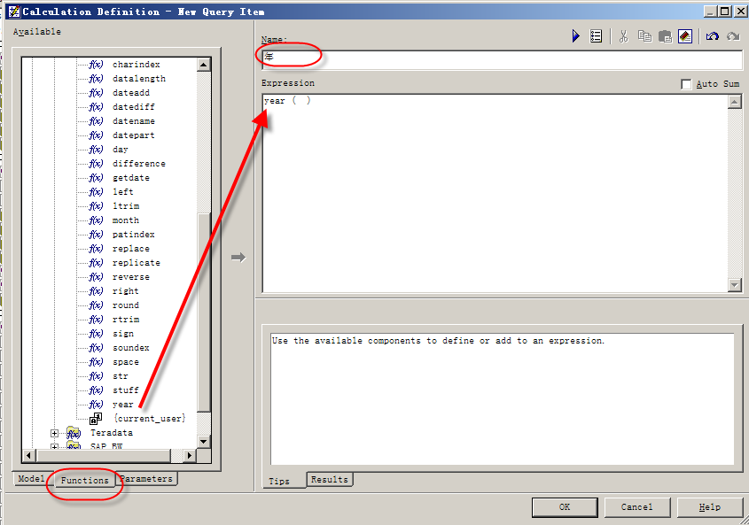
插入业务视图的订单日期
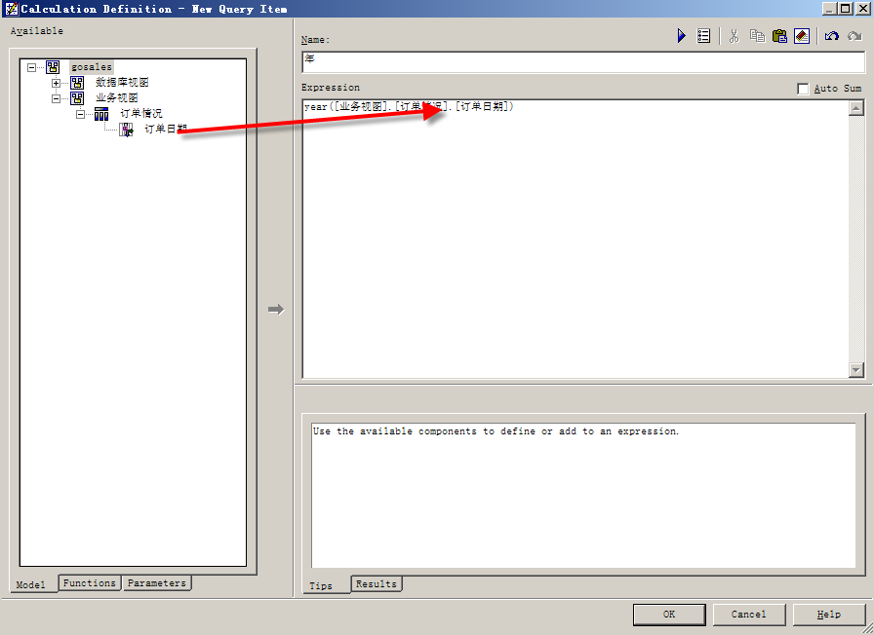
再增加其它列
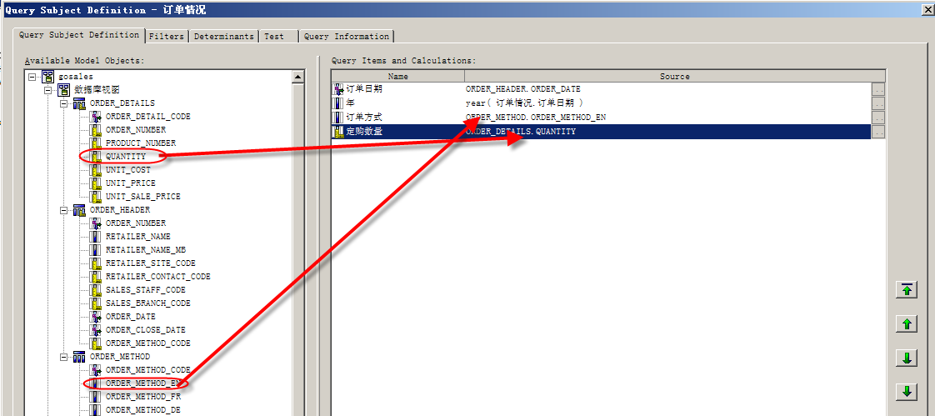
可以Test你所创建查询对象，确认完成
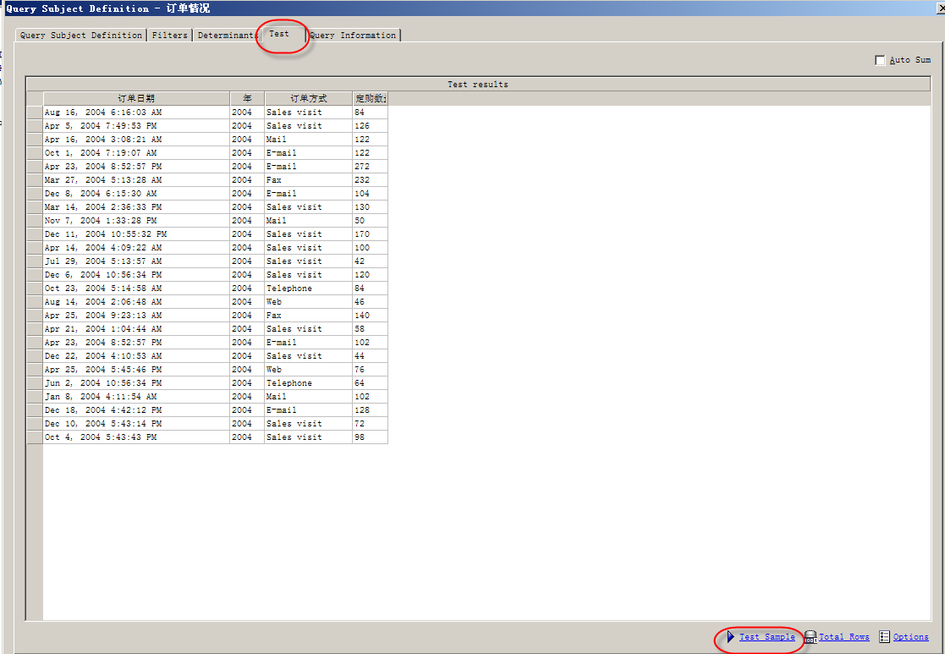
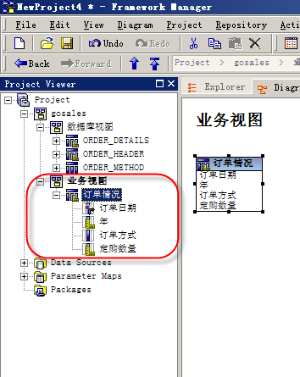
- 创建一个Package，如图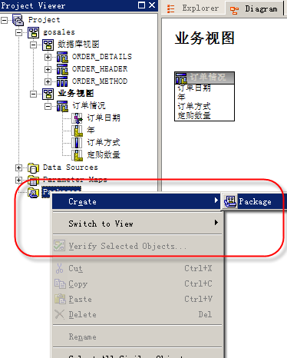
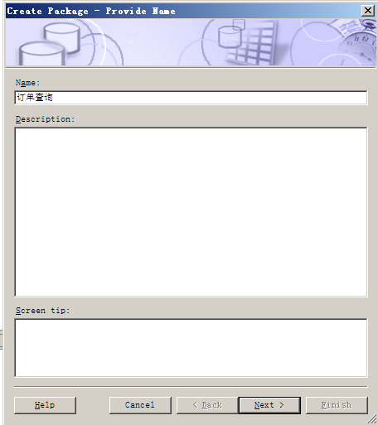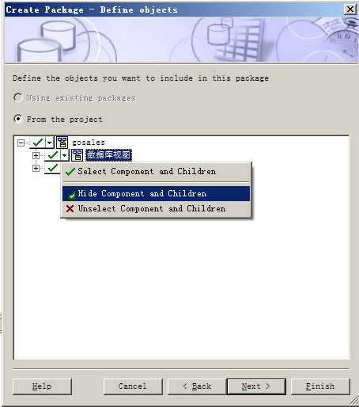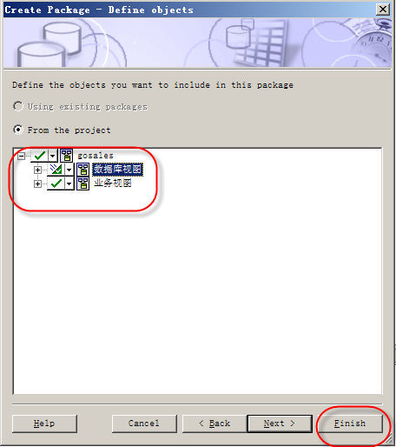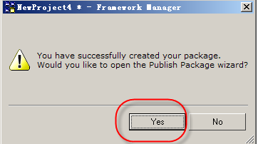
- 发布完成后，你就可以通过浏览器用Report Studio、Query Studio 或者 Analysis Studio访问这个Package作报表和分析了。

样例-创建IQD
创建IQD是Cognos TransFormer调用，用来生成Cube的。

步骤
- 参考例2-发布数据库模型的1-5步
- 选择左上角查询对象，在右下角的属性栏设置Externalize Method，选择类型为IQD 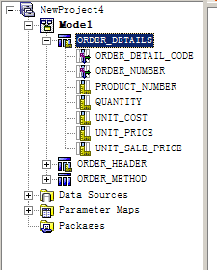 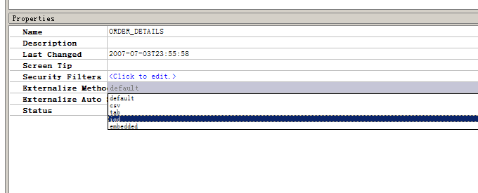
- 创建一个Package，选择要生成IQD的查询对象，下一步，完成
- 发布Package，选中Generate the files for externalized query subjects，选择IQD的保存路径
- 完成

Report Studio

Report studio简介
Report Studio是专业的报表制作者和开发者用来创建各种复杂的、管理型报表的制作工具。用户借助Report Studio创建业务智能报表来满足组织的需要，譬如每周销售额和存货报表。
报表中使用Report Studio的：
- 有意愿的广大用户
- 为改变需求和数据长期要求维护的
- 要求对外观的细节控制
Report Studio提供了强大的功能，譬如分页、提示、高级图表，并提供多张方式定制报表。您使用Report Studio时，数据是不可见的。要看到当前数据，必须运行报表。

列表和初步操作
编辑模式打开报表
进入公共文件夹，打开要查询分析的数据包，例如户外销售与零售商。点击一个Report studio报表右侧的按钮，如下图所示红圈处。。
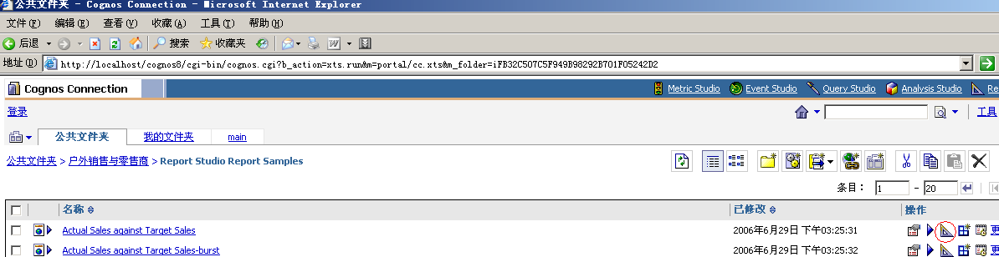
则打开一个新的浏览器，进入该报表的编辑模式：
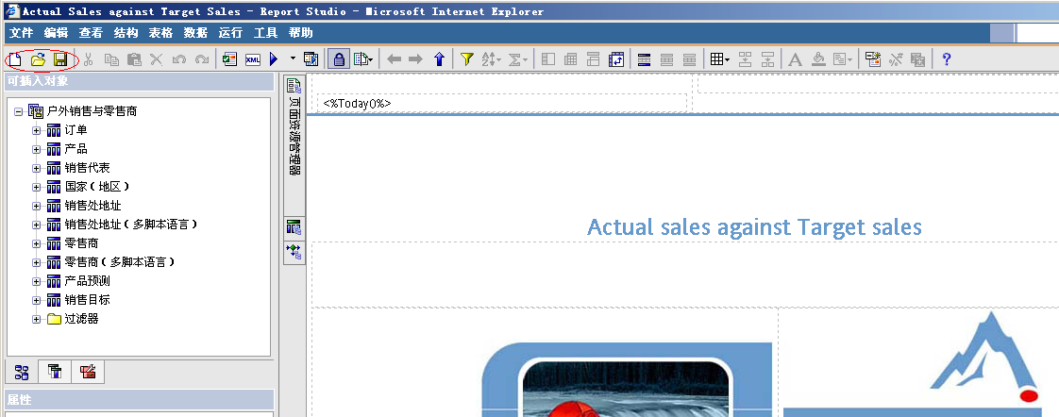
新建报表
左上角三个按钮分别是新建，打开，保存，点击新建：
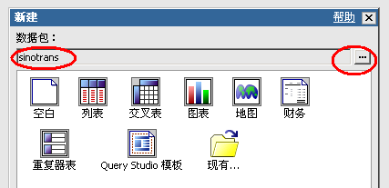
弹出新建提示框，在数据包位置是现在使用的数据包名称，点击数据报右侧的红圈处，可以转换成其他的数据包，也可以转换数据报使用的语言，如英语改为中文。
新建的表样格式有空白，列表，交叉表，图表等等，使用熟练以后可以新建一个空白表，然后把需要的插件，如列表，交叉表，图表等手工加入进来。下面我们以新建一个空白表为例子，选择空白，点确定：
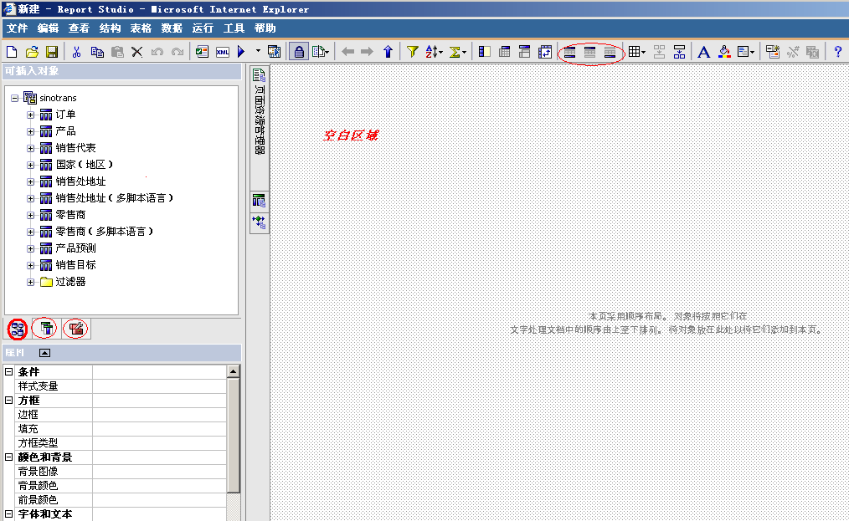
如上图，默认可插入对象选择深红色圈处“来源”，表示在可插入对象一栏显示现在数据包中已经定义好的数据。点中第二个红圈处“数据项”时，可插入对象栏显示现在报表查询中已经有的数据项，第三个红圈处是“工具箱”。
左下角是属性栏目，表示当前选中对象的属性，一般包括条件，方框，颜色背景，字体等，当然，不同的对象有着各自不同的属性，上图中选中的区域为空白区域。
创建页眉，创建页脚，加标题。

1、创建页眉
选中空白区域后，右上角红圈处分别为，给列表加页眉页脚，创建页眉，创建页脚。
点击创建页眉，如下图所示，页眉有了以后，选中工具箱：
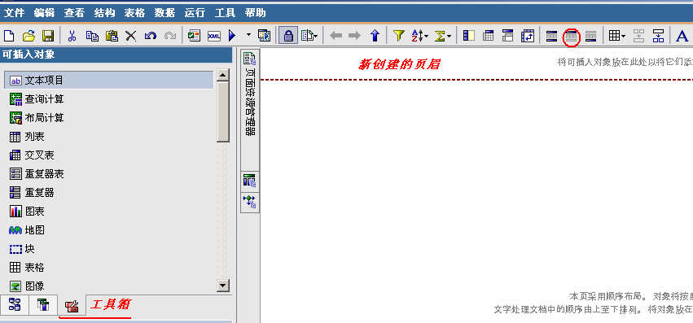

2、创建标题。
在工具箱里选中文本项目，拖动它到右侧的页眉里面。如下图所示：
单击选中“双击以编辑文本”，则左下角属性栏里显示该文本项目的属性，可以双击以编辑文本，也可以在属性栏目中红圈部分点开，编辑要显示的文本。属性栏，字体栏目处可以修改该文本项目的字体，前景颜色，背景颜色等属性。
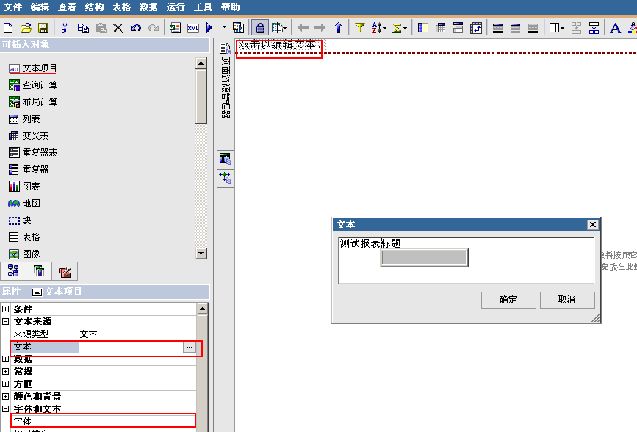
选中报表页眉，在页眉的属性栏中选择水平排列-居中，则报表的标题居中于页眉显示。
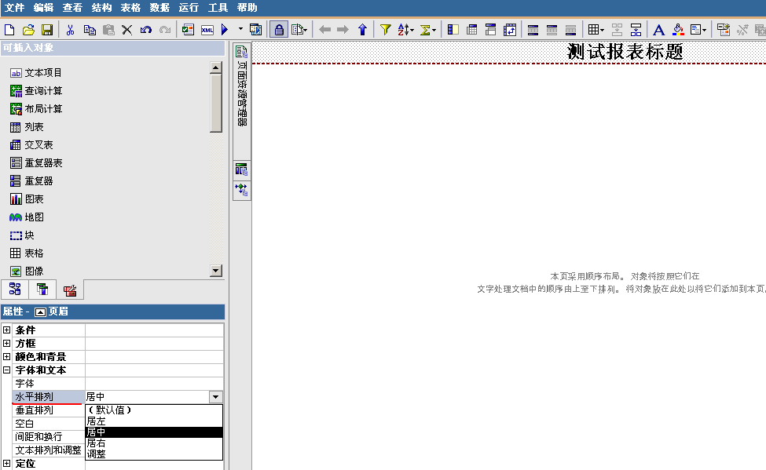
创建列表
在工具箱中，拖拉一个列表到右边的空白处，即报表正文中。如下图所示，然后选中左下方红圈处，即“来源”项目。
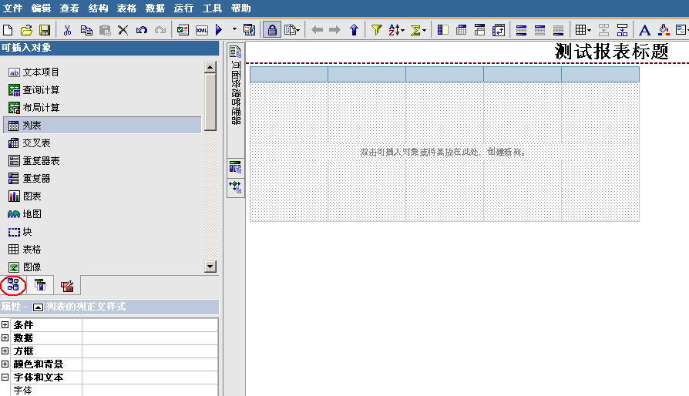
如下图所示：在左侧可插入对象栏目中，拖拽想要查看的数据项目到列表中，然后点击下图中红圈处按钮，即运行按钮，即可出现一个简单的列表，当然，可以参考页眉中报表标题的居中设置方式，设置列表在报表正文中居中显示，字体背景等都可以选中列表后，在属性栏目内相应设置。
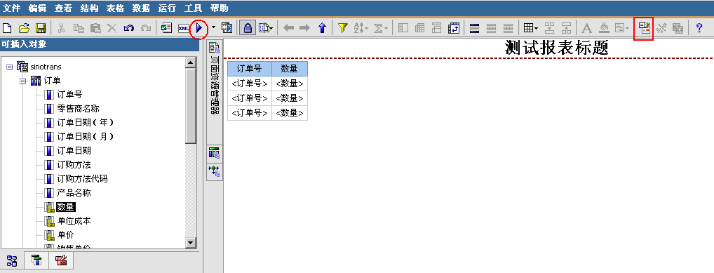
点上图右上角的红色方框可以给该报表创建提示页面。

资源管理器

1、页面资源管理器：
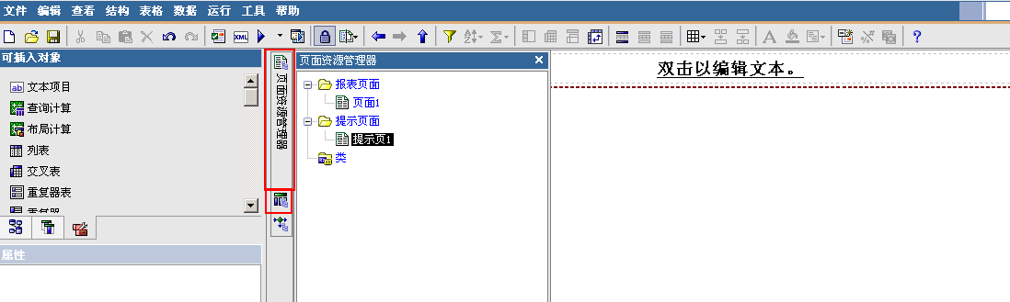
如上图中，在编辑模式下，可插入对象右侧，上部为页面资源管理器，管理所有报表页面和提示页面，可以新建页面，也可以用它在各个页面之间切换。

2、查询资源管理器：
如下图，在在编辑模式下，可插入对象右侧，中部为查询资源管理器：所有的查询，报表页面中的列表，交叉表等，以及提示页面中的提示查询， 默认新建查询的名字是查询1，查询2等依次类推。在查询中可以定义新建的计算列，以及常用的参数过滤以及常规过滤。
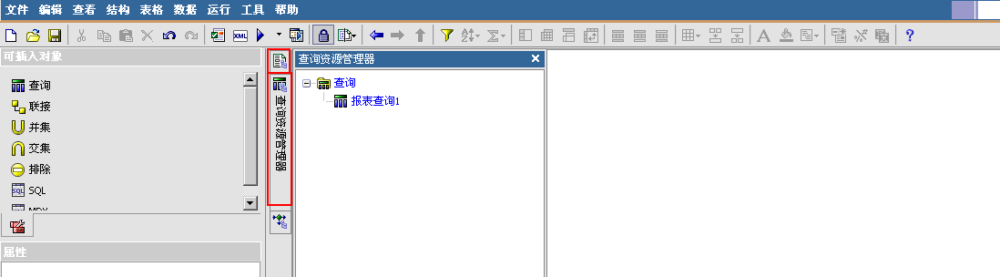

3，定义过滤。（包括常规过滤和参数过滤）
常规过滤：
如下图所示，在查询资源管理器中进入查询1，可以看到在数据项目中有订单号，如果要设定报表显示的订单号的值，如让它等于1000，则向右拖动数据项订单号到明细过滤器，弹出表达式编辑框，默认显示：[订单号]，把它修改为，[订单号]=’1000’,当然也可以是[订单号]in(’1000’,’2000’),编辑框坐下部分画红色方框处可以查到常用的函数和语句格式。
注意：表达式中，1000用单引号扩住表示该号码是字符型数据，数值型数据不用单引号。表达式中所有符号除了[]中的内容外，必须在英文输入模式下输入，包括等号，引号，问号等等。
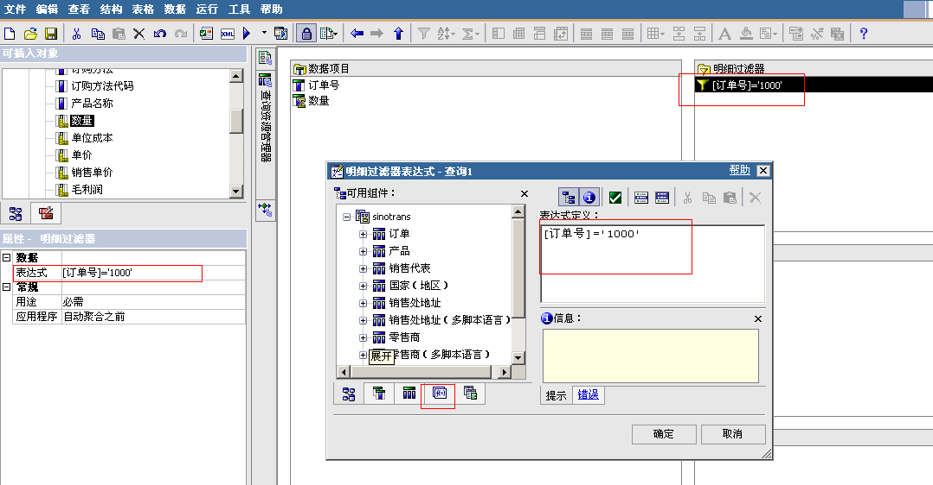
参数过滤
如下图所示，在表达式中，用两个问号扩住参数名称，例如：[订单号]=?dingdanhao?或者[订单号]in?dingdanhao?,即为参数过滤，左下角红色方框处可以选择该过滤是可选还是必须选择。如果必须选择，则在报表过滤页面或者其他过滤情况下，必须给出该参数的值才能进入下一步。
注意：表达式中所有符号除了[]和??中的内容外，必须在英文输入模式下输入，包括等号，引号，问号等等。
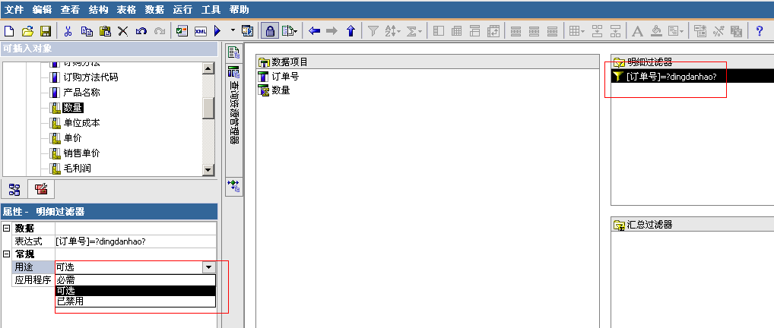
创建提示页面。
如上图，点中红色方框处，即为该报表创建提示页面。下图即为创建后的提示页面，需要在工具箱中选择合适的提示组件。可以给提示页面加上标题。
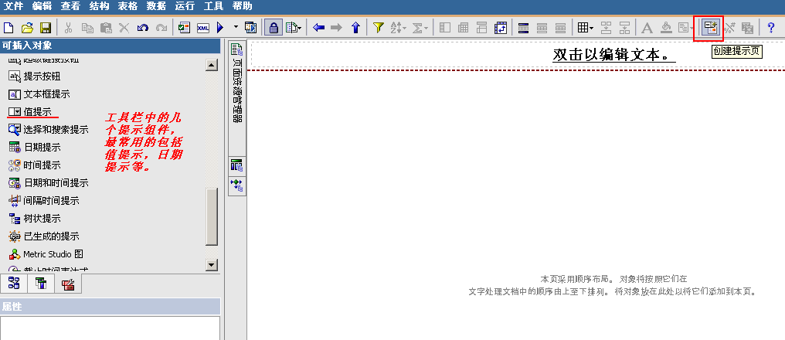

将值提示拖拉到提示页面的正文，则弹出如下图所示的提示向导：
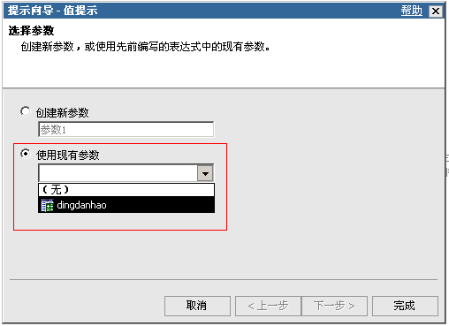
选择使用现有的参数，点完成。
选中值提示，在值提示的属性栏里，可以设置该提示的选项。
查询：选择该值提示取数来自于那个查询。
使用值：该提示用来过滤数据时候使用的值，一般都是id，编号，号码，等等属性的值。
显示值，对应于后台的id,编号，号码等数据相应的，label,名称等，用来在下拉菜单选择的的时候显示用户看起来方便的信息。
必需：选择是否必须。如果是，则必须选择一个项目，否则提示页面的下一步或者完成是灰色的，不能选择。
多项选择：确定是否能选择多个值作为参数，如果选择多项选择是，则参数过滤的表达式必须用in等可以传参数的时候传多个值得表达式，如果用=则还是只能选择一个值。
选择UI：选择该提示展现的效果。包括列表框，单选按钮组，下拉列表等。多项选择和单项选择展现效果略有不同。不同的提示组件这一个属性各有不同。
参数：可以选择该提示要使用的参数。
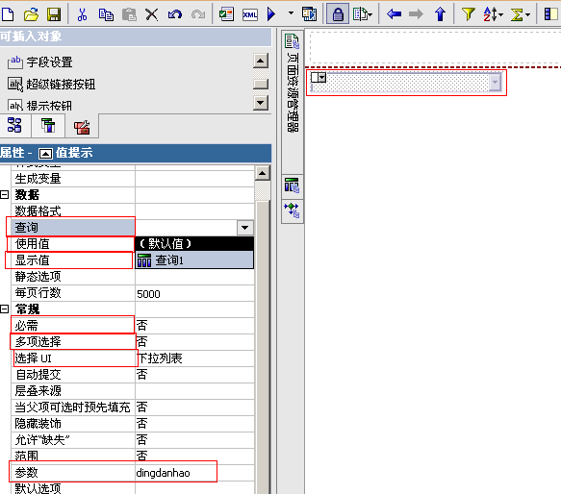

如下图就是新建以后的提示页面（编辑状态），可以给该提示加上文本说明，也可以选中正文，排列该提示组件居中显示，或者给该报表提示页面加标题，背景等。
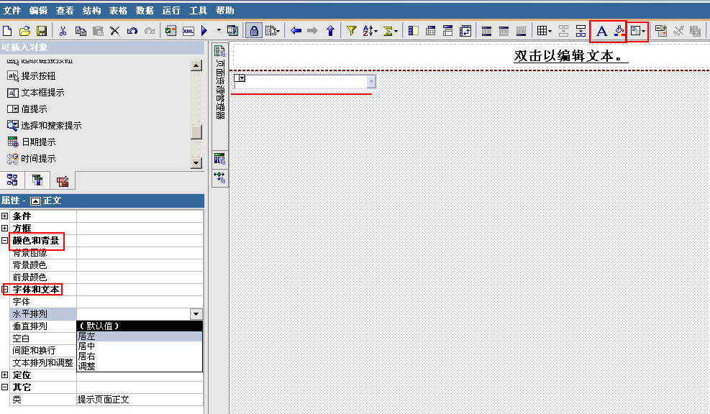

工具选项
如下图点中选项，
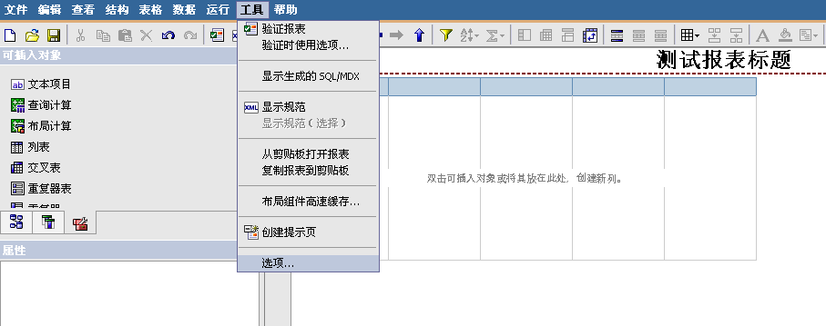
在弹出选项配置中，选择编辑标签，把默认的删除为引用查询对象，改为不选中状态，如果选中该标签，则把页面上的数据项目删除的同时，在查询中也被删除。
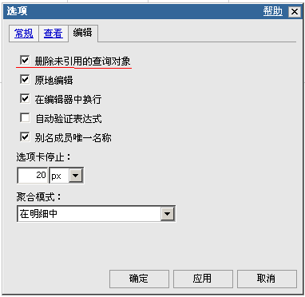

非平衡表和交叉表
如下图，在报表行的项目中，有日期也有活动说明，分别属于不同的维度，在即使是日期，也报表2006年份和两个月份。这是一个典型的非平衡表。
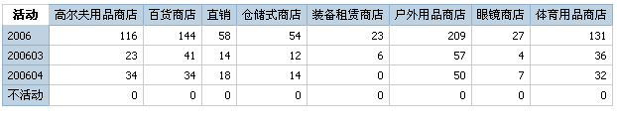
其实非平衡表是交叉表的一种形式，由于cognos8对于非平衡表功能上的的强大支持，所以使用cognos8制作非平衡表是很简单的。
使用reportstudio新建一个交叉表：
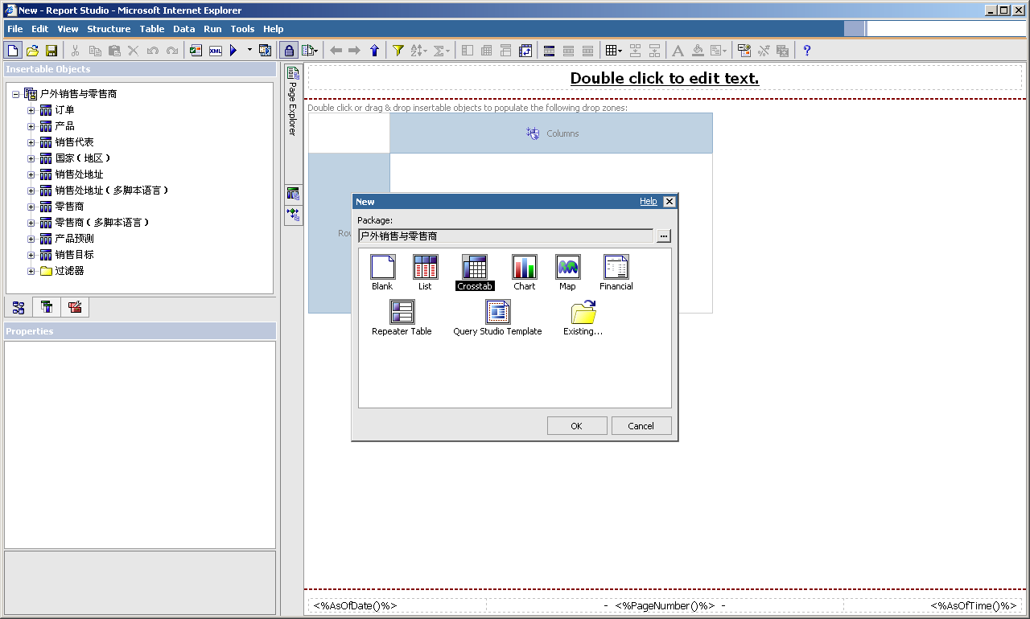

如上图，打开一个包，新建报表时选择交叉表。
建立交叉表
如下图，选择户外销售包中的零售商活动为例。
拖动2006年到左边为行，拖动经销商类型到右边为列。拖动活动到交叉区域中作为指标。一个简单的交叉表就出来了。
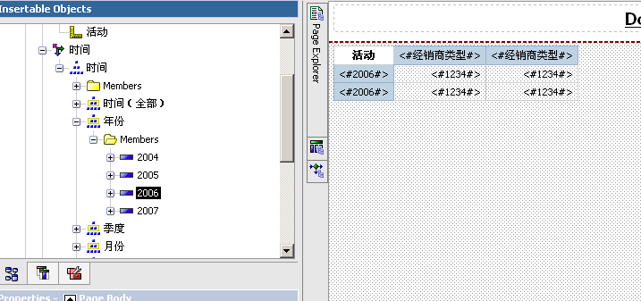

运行效果如下：
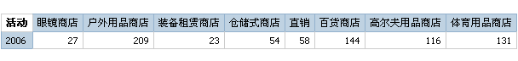

非平衡表
在左边树形结构中点开，这个时候就可以2006节点，在报表左边的行结构中，加入2006年下的3月和4月。同时加入活动说明中的不活动项目。如下图：
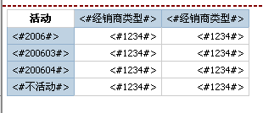运行后的效果如下图：

这个时候一个非平衡表就做出来了。由于cognos8对于非平衡表的强大支持功能，无论使用cube做数据源，还是直接从数据库取数据做数据源，我们都可以很方便简单的制作出想要的非平衡表。

图表和地图
（一）图表
图表：如下图是一个典型的柱状图
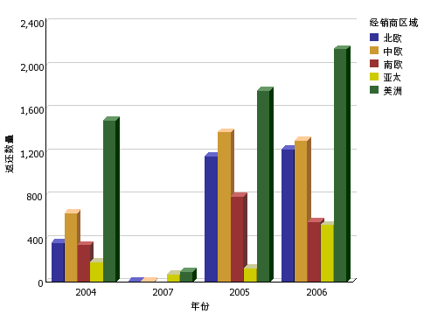

- 新建一个图表，选择立体柱状图：
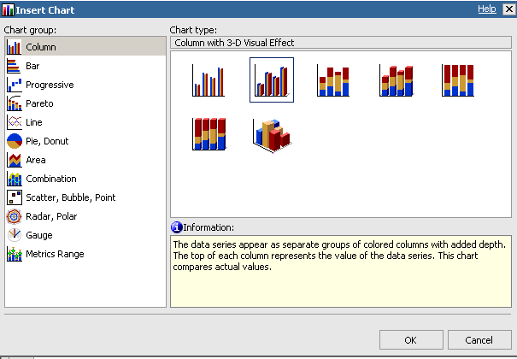

- 设置。
在户外销售中，选择返还的商品项目，分别拖动时间维度中年份到categary，拖动经销商场地中的经销商区域到series，拖动返还商品数量到measure中。

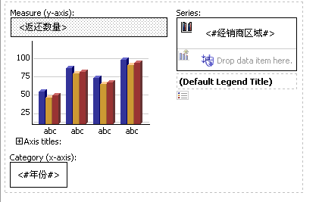

- 运行报表。
如下图运行报表，就得到如下图所示我们想要的柱状图了。

- 其他图表和柱状图的做法基本原理都是一致的，measure代表图表用到的指标。Series代表图例系列，categary代表不同的层。
（二）地图
Cognos8支持导入.gst格式的地图，可以有mapinfo等专业的地图工具制作对应数据需要的gst地图，导入到cognos8。下面以制作一个中国地图为例。参看下图：
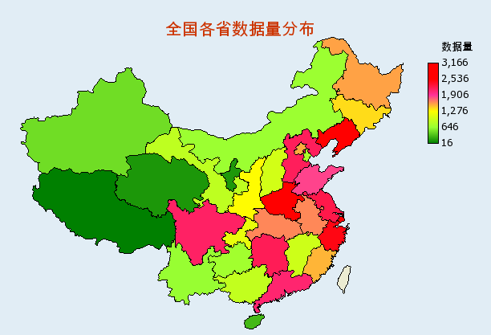

- 新建地图。
如下图，新建一个报表，选择地图。

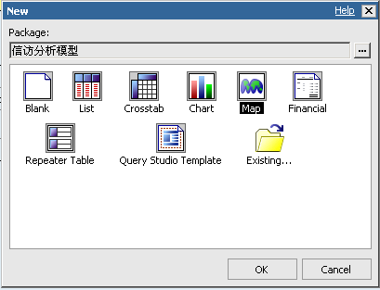

在选择地图时，选择亚洲地区的中国地图。

- 拖动数据到地图中。
如下图，拖动省到location，此处用省的名称，注意省份的名称必须和地图文件中用到的地图名称相对应，拖动数据量到color。设置该地图的名称为：全国各省数据量分布。
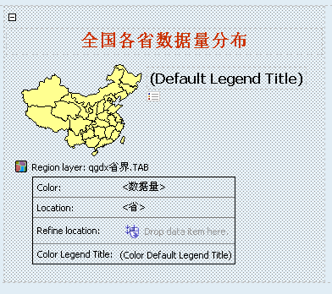
- 设置属性。
如下图，选中整个地图，在属性栏设置属性。
选中属性ignore data with no features，设置为yes，此处设置意思是忽略在数据中存在，但是在地图中没有对应地理信息的地理数据。

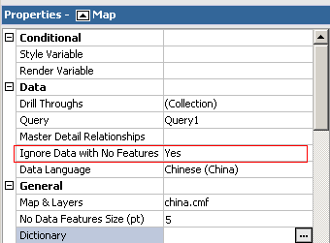

- 运行报表。
此时运行报表，我们就得到如下图所示的地图了。

钻取的设置
钻取是一个很重要的功能，它分为向下钻取，向上钻取，穿透钻取和多维钻取。
（一）向上钻取和向下钻取。
在设置了维度属性的数据源中，例如cognos8的多维立方体，如果一个维度存在层次结构，例如年，月，日；或者又例如省，市，县；我们就可以设置上下钻取。

1，新建钻取用列表。
如下图所示，新建一个列表，拖动省份和数据量到列表中。
注意该省份是行政区划维度中的一层。
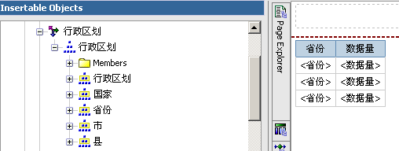

2，在菜单中设置。
打开菜单中的data项目，选中drill behavior。
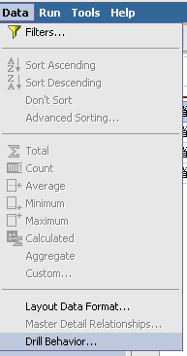
如图所示，在弹出对话框中勾上Allow driil-up and drill-down，然后点击确定。
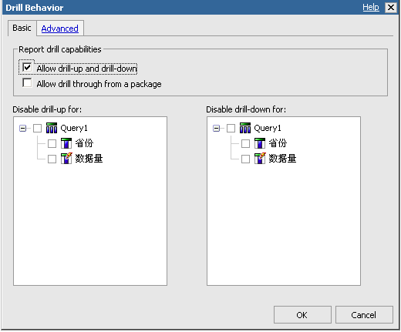

- 运行报表。
此时运行报表，效果如下图所示，
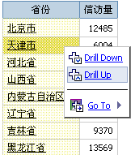

在天津市上点右键，就可以看到drill down和dill up了，默认用左键点击是下钻操作。

（二），穿透钻取
有时候我们要从一个报表钻到另外一个报表，只是需要把这个报表中的某个参数带过去。这个时候我们使用穿透钻取。
- 在目的报表中设置参数，例如需要钻取的时候把省份传过去，我们就在目的报表中设置一个名为?省份?的参数。
- 如下图新建的一个列表中，选中省份，在改列的属性栏中，打开drill though属性。

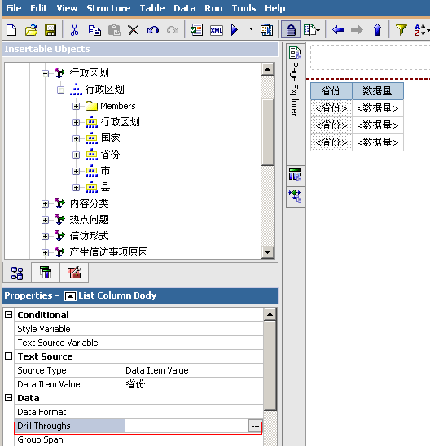

3，设置钻取
如下图，在钻取的弹出栏中分别先后选择新建钻取项目，然后选择要钻取到的目的报表，最后选择参数的传递设置。
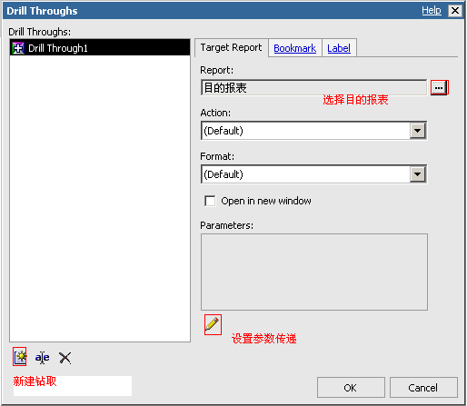
打开参数传递，如下图，
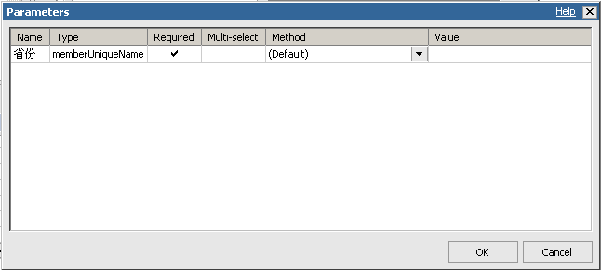
设置method为传递数据项，value为省份。如下图所示。
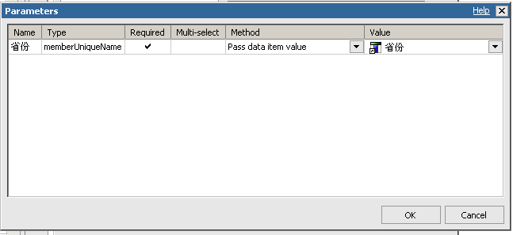

这样设置就可以把源报表中的数据项省份传递给目的报表中的参数省份了。注意：上图中name下的省份，指的是目的报表中的参数省份；value下的省份指的是源报表中的数据项省份。
- 运行报表。
此时运行报表后效果如下图所示，直接点击左键在对应省份上，就可以钻取到目的报表且把对应省份作为参数带过去了。

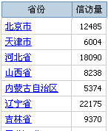

(三) 数据包钻取。
数据包钻取是针对一个数据包来设置的。它的钻取应用比较广泛，应用于整个数据包，而不局限于某个报表。
- 设置目的报表。
新建一个目的报表，在报表中设置参数。
此处我们选用户外销售包中的产品预测项目，设置参数?产品类型?，报表为列表，查看每个产品类型的预测数量。
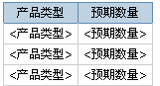
保存报表名称为产品类型数量。
- 设置多维钻取。
如下图所示，进入户外数据包后，打开工具菜单，选择dirll-though definition。
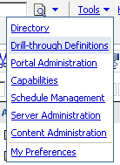

3，新建一个多维钻取
如下图所示，在右侧选择新建一个钻取。
给钻取设置一个名称，此处设置为：产品类型钻取。选下一步。
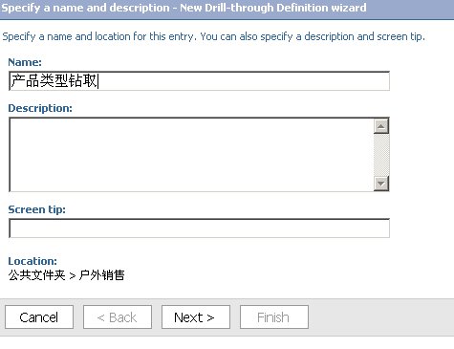

4，设置目的报表。
选择目的报表产品类型数量。
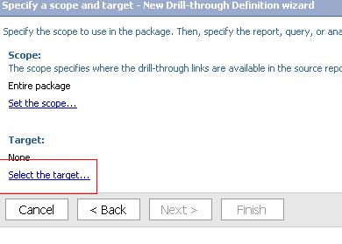
选择后如下图，点下一步。

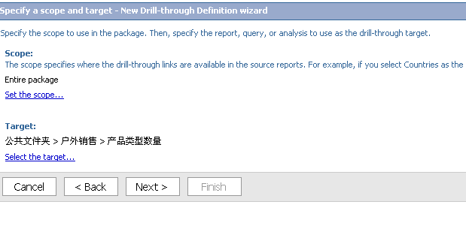
- 设置传递参数。
如下图所示，在红色方框区域选择参数产品类型在数据包户外销售中传递的数据项目。
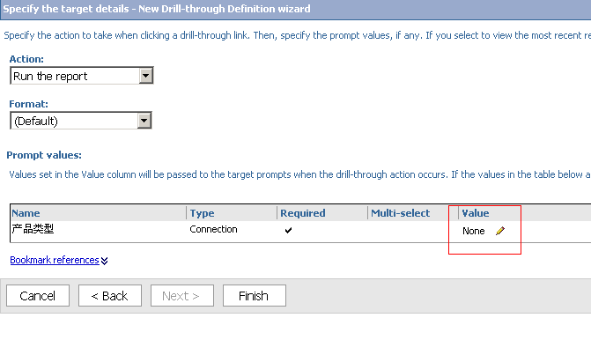

点开以后，选择数据项目 产品类型。

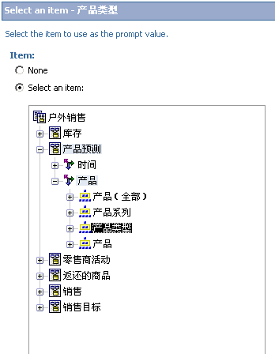

然后点击ok，在点击完成。这个时候一个新到到目的报表产品类型数量的多维钻取就一件建立了。
- 可以钻取了。
此时使用数据包户外销售新建任意一个数据项目中包含数据项产品预测下的产品类型数据项的报表，在报表的菜单的data中选择drill behavior。如下图：
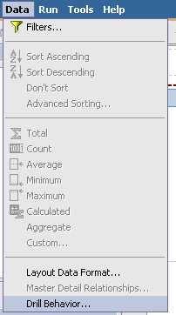
选择允许从数据包中钻取。
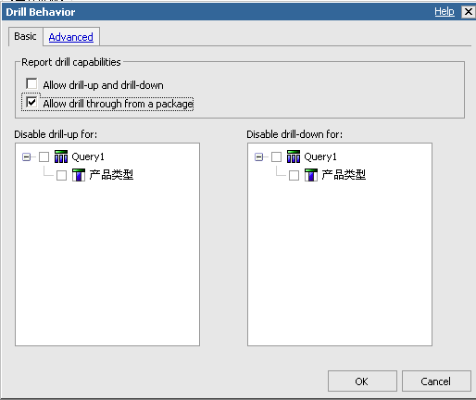

新建报表如下图。此时在报表中产品类型项目中任意选择一个，例如背包，点右键选择go to，然后点related links，

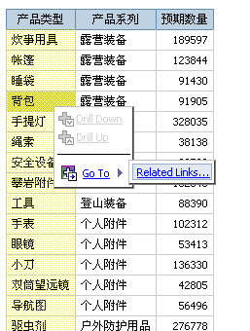
弹出如下界面：

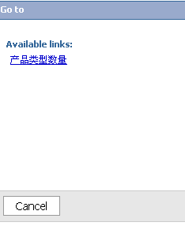
点击产品类型数量，此时我们就从新建报表中钻取到目的报表产品类型数量了。

Query Studio
Query Studio

Query Studio简介
Query Studio是基于关键用户对自身业务提出的查询需求，通过Framework Manager定制出的数据结构，为用户提供完全即席的开放式查询。Query Studio即可以对关系型数据库(如，DB2、Oracle、SQLServer)进行查询，也可以基于Cognos PowerCube进行查询。
Query Studio具有易用性的使用界面，以提供零客户端的纯Web访问方式，使得最终用户无需安装客户端，简化了系统的部署工作。

Query Stuio操作界面构成
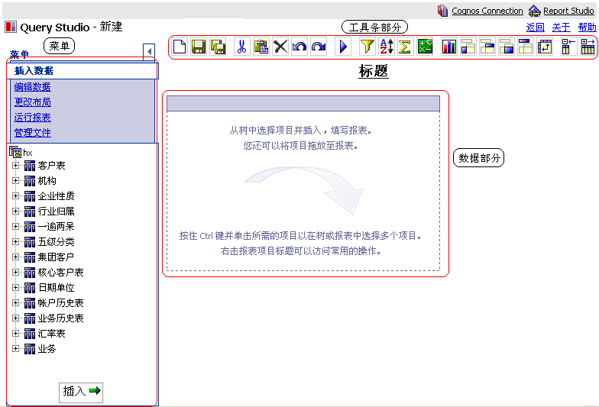
界面分为三个部分：
- 菜单部分：菜单部分包括对数据查询的操作及管理。
- 工具条部分：常用功能的快捷键。
- 数据部分：这部分用来显示查询出来的数据。
需要用户掌握的主要是菜单部分的操作。

菜单部分说明

菜单部分由以下5个部分组成：
- 插入数据
- 编辑数据
- 更改布局
- 运行报表
- 管理文件
下面对其进行详细说明。

- 插入数据

在插入数据的菜单中，用户可以挑选需要查询表中对应的一个或多个字段，并用鼠标将它们拖拽到右边显示数据的区域，如上图。
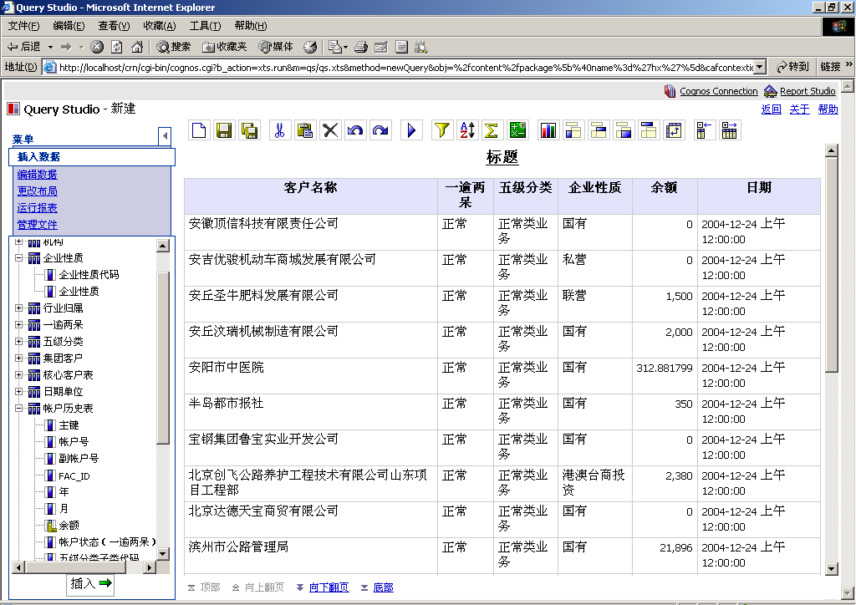

- 编辑数据

在编辑数据的菜单中，用户可以对上一步查询出来的数据，进行过滤、排序、汇总、格式、计算、定义自定义组、重命名、及剪切等操作。
下面对过滤、排序、汇总、格式、计算、定义自定义组、重命名进行详细说明。
过滤：可以对选中的字段进行过滤，以便去掉不需要显示的值。例如下图，需要对客户名称进行过滤，只显示名称中包含“安丘”的客户名称。
首先在右上角选择搜索的方式：一种是从列表中选择值，这种方法比较适合需要进行过滤的字段包含数据的分类比较少，例如“一逾两呆”字段（总共只包含4种情况）。另一种是键入值，这种方法比较适合需要进行过滤的字段包含数据的分类比较多，例如“客户名称”这种字段，因为客户名称可能是上万种，如果从列表中对需要保留的客户名称进行选择会比较麻烦。所以用键入值这种方法会更方便一些。
第二步，在搜索栏中输入关键字符，点击下面的“选项”可以选择输入的关键字如何匹配字段中的数据。
第三步，搜索的结果插入，确定。
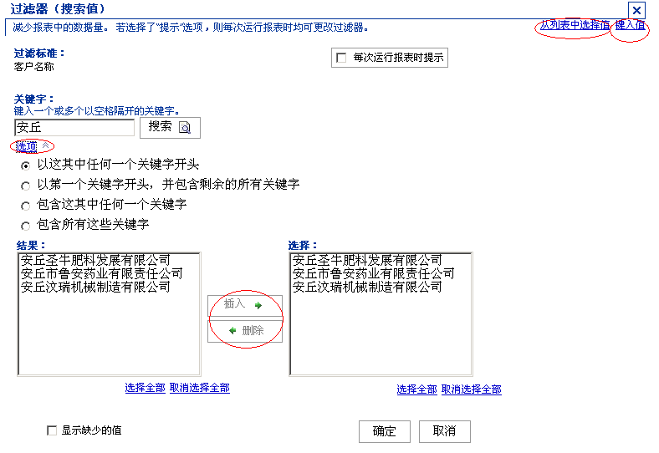
红圈中表示进行过滤的条件
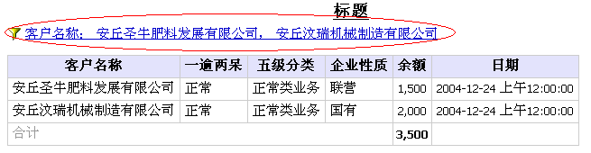

排序：可以对选中的字段进行升序、降序、不进行排序等操作。
例如下图，对余额进行降序排序。
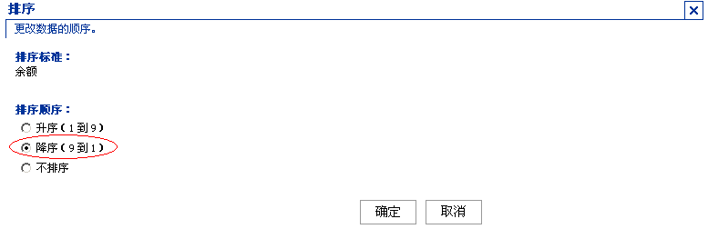
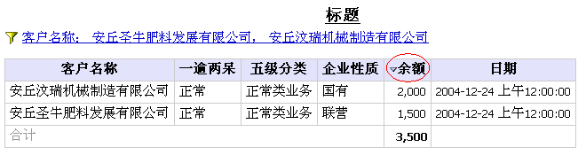

汇总：可以对选中的字段的汇总方式进行选择。默认的汇总方式是合计（汇总的方式还包括计数、平均值、最小值、最大值等）。
例如下图，对余额进行汇总。
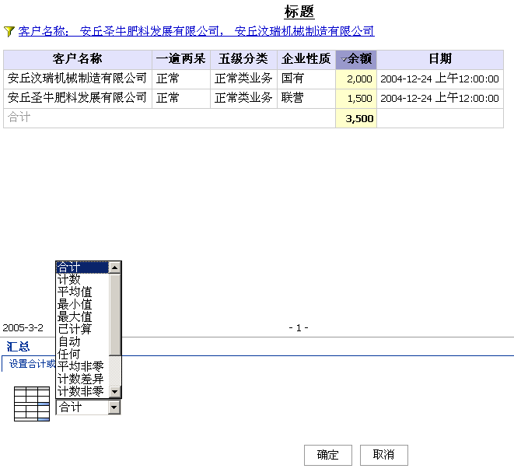

格式：可以对选中的字段数据的显示格式进行选择。可选择的格式可以是数字、币种、百分比和科学计算。
例如下图，对余额的格式进行调整，想把它调整为带千分符并带有2位小数的数字型。
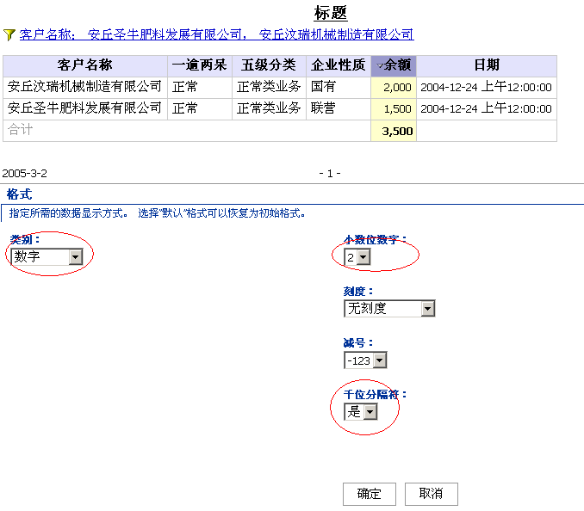
确定以后：
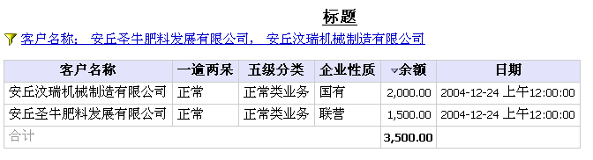

计算：可以对选中的一个或多个字段进行计算。共有3种操作类型可以选择：算法、百分比和分析。不用的操作类型有不同的操作。
算法包括：+（总和）、-（差额）、*（积）、/（商）、^（次方）、绝对值、四舍五入、取整、方根
百分比包括：%、占总额%、%差额（增长率）
分析包括：平均值、最大值、最小值、秩、占总额%、百分点、四分位数、分位数
例如下图，需要对余额乘1000 （可以在新项目名称中为这个计算字段命名，也可以用系统默认的名称）
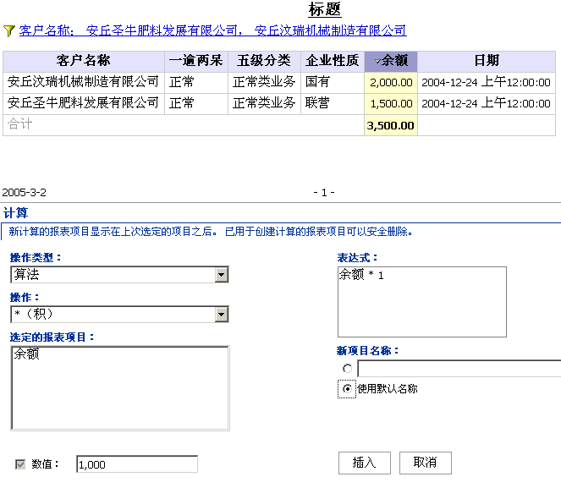
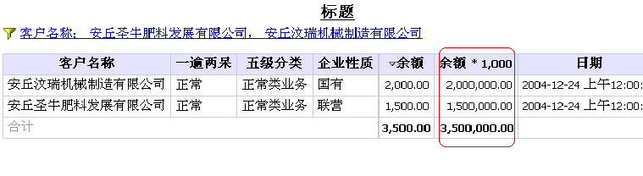

定义自定义组：可以对选中的字段进行重新分组。如果该字段是数字型则系统是以数值的范围来进行分组，例如下图，对余额进行分组，如果余额大于1800则属于红组，如果余额小于等于1800则属于绿组。
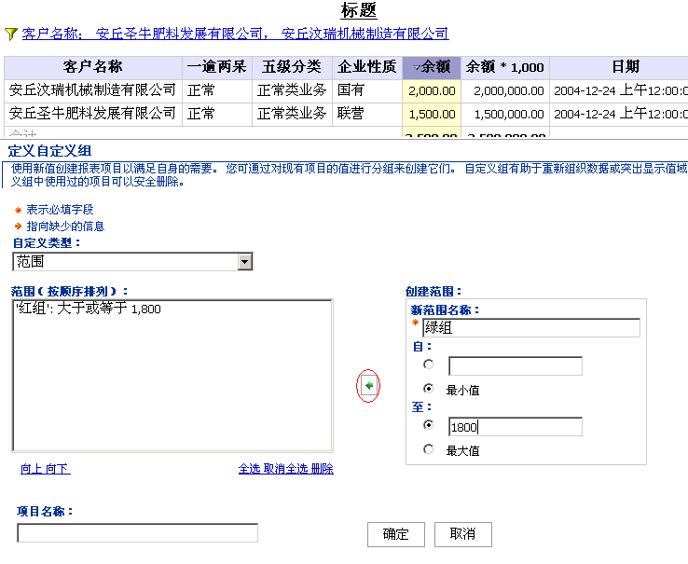
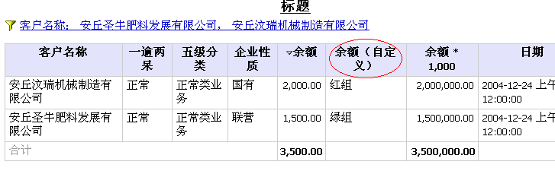

如果该字段是字符型则系统是以各个值或范围来进行分组，例如下图，对企业性质进行分组，无论企业性质为国有还是联营属于A组。（在项目名称中，输入这个字段的名称，例如企业性质分类）

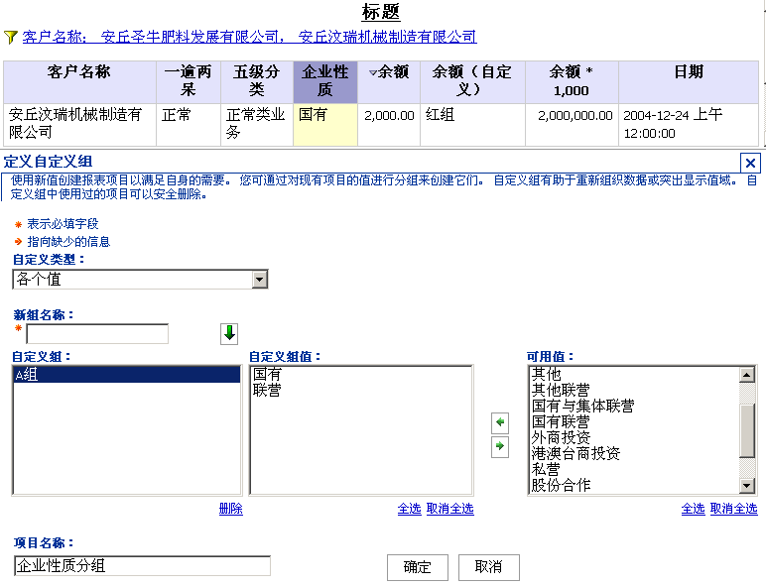
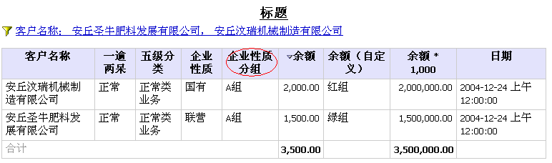

重命名：可以修改选中字段的列标题名称。
例如下图，把“余额（自定义）”改为“余额分组”。
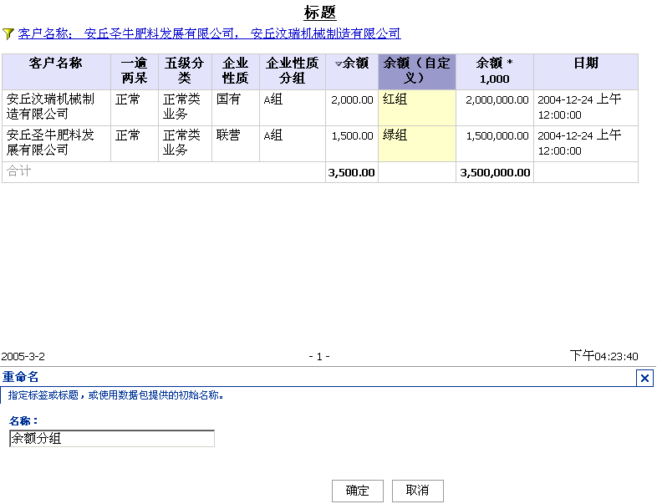
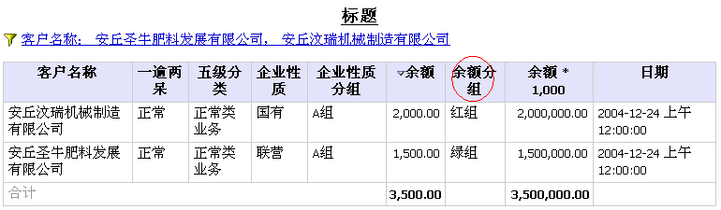

- 更改布局

在更改布局的菜单中，用户可以对查询出来数据的格式，进行编辑。

图表：可以在查询出来的报表中添加图表。插入图表的类型可以是柱形图、饼形图、条形图、折线图、柱线图、面积图和雷达图。下面以插入柱形图举例。“图表类型”中选择柱形图，然后在选择柱形图的种类（以表准图举例）；选中在“图表上显示数值”；“在报表中显示下列各项”选择显示的方法。
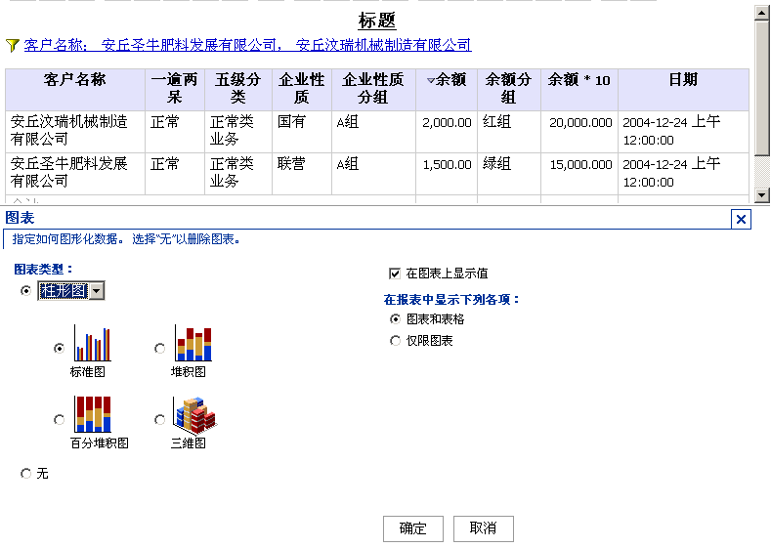
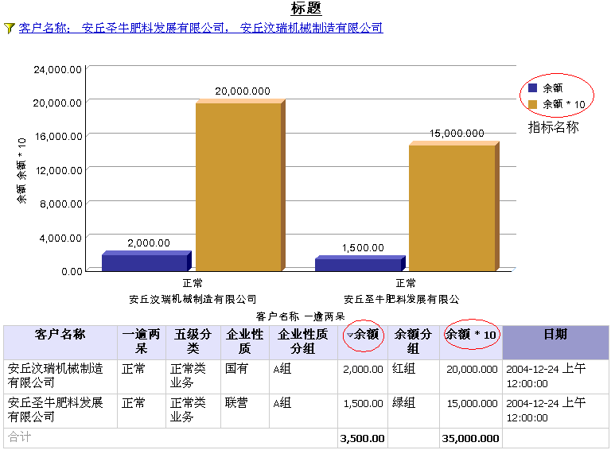

编辑标题：在编辑标题一栏中可以对查询的标题进行编辑，系统默认的标题名称为“标题”。例如需要把这个查询的标题改名为“查询举例”，副标题为“华夏银行”，“显示过滤器”表示是否把过滤条件显示在查询中。
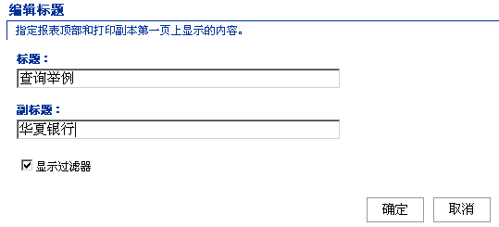

设置Web页大小：可以设置报表每一页显示的数据行数，默认是20行，行号也可以通过选中“显示行号”在报表中显示出来。
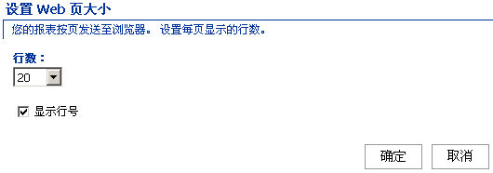
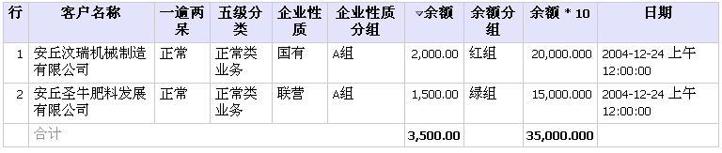

设置分页：要在列表报表中设置分页，必须选择一个已分组或已分段的报表项目。例如已经对“客户名称”进行过分组，按照客户名称进行分页以后，每页只包含一个客户名称。
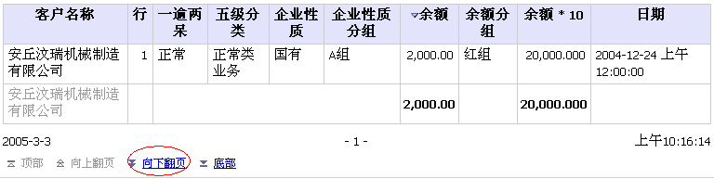
点击“向下翻页”
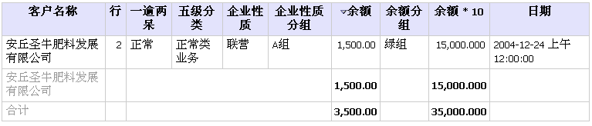

分组：对选中的行标题进行分组，例如对“客户名称”进行分组。
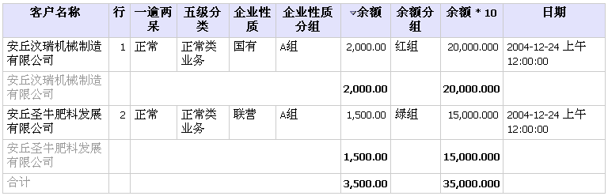

转换：对查询出的列表转换为交叉表，转换时先要选中某一列进行转换。转换后选中这列就是交叉表的列标题，没有选中的列按照顺序组成行标题。
撤销分组：对选中的列取消分组。

创建分段：对选中的字段进行分段，分段后会把该字段提出作为这一段的标题。如下图，“客户名称”进行分段。


交换行和列：仅对交叉表而言，进行行和列的交换。

折叠组：利用折叠组可以减少一些细节的信息。例如对下面的报表进行折叠。
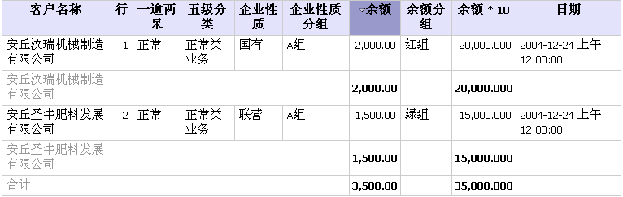
经过折叠去掉了许多细节信息，
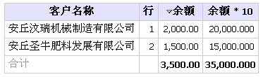

展开组：把折叠后的信息展开。

- 运行报表

运行所有数据：这是系统默认的方式，即打开报表时包含所有的数据。

运行包含有限数据的报表：在运行报表时为了提高打开速度，可以先显示出有限的数据，以便对查询出的结果有初步的了解。
也可以通过点击右下方的“运行所有数据”来得到所有数据或点击“关闭数据”查看不包含数据的报表。
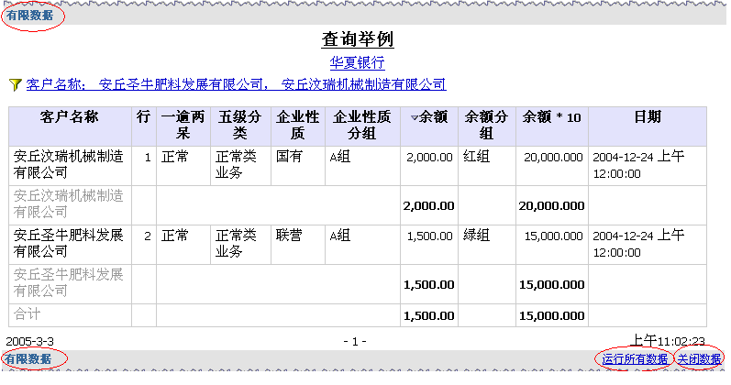

预览不含数据的报表：这种方法因为不涉及到查询数据，所以速度最快，多用于制作报表。数据关闭的时候报表中是不含真实数据的。


运行报表中其它的选项是对报表的查看方式进行选择。

- 管理文件

新建、保存、另存为等，可以在报表定义中查看每个Query Studio项目的信息。

Analysis Studio

Analysis Studio简介
Analysis Studio 是业界领先的业务智能工具,用于对企业数据进行多维的深入分析,即在线分析处理（OLTP）。它使得企业经理和领导以及业务人员可以近距离的广角度的控制业务的运行,以他们能够设想的任何方式探查企业数据,无论是每季度按销售人员排名的销售额，在不同地区每种产品的生产开销，还是每个城市每个库房通过空运正点发送的货物数量。
图形化高速导入的多维信息，能帮助客户更快地找到线索和分析出趋势,获得新的发现，由此，可以几分钟甚至更短的时间内得出通常需要几天才能找到的答案。
Analysis Studio具有强大的定制分析制作能力，而这一切仅需用户通过鼠标托拽操作来完成，Analysis Studio的易用性使得用户仅需要少量培训即可投入使用。
Analysis Studio以提供零客户端的纯Web访问方式，具有易用性出色的使用界面，同时又使得部署成本降到最低。

Analysis Studio操作界面构成
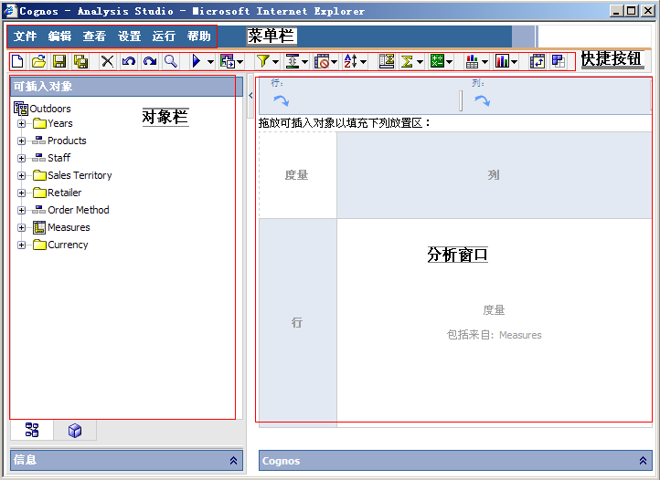
界面主要分为四个部分：
- 菜单栏：菜单部分包括对数据查询的操作及管理。
- 工具的快捷按钮：常用功能的快捷键。
- 对象栏：在对象栏中列出了，用户的分析主题。
4．分析窗口：数据展现的窗口。

菜单部分说明

菜单栏部分由以下5个部分组成：
- 文件
- 编辑
- 查看
- 设置
- 运行
- 帮助
下面对其进行详细说明。

- 文件
在文件菜单中，用户可以新建一个查询，或是打开、保存、另存为等操作。
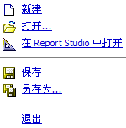

- 编辑
在编辑菜单中，用户可以撤销或重做刚才在Analysis Studio中进行的操作。
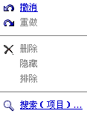
下面新建一个基本的分析，来说明其它的功能。
首先新建一个基本的分析，在窗口左侧的可插入对象栏中向分析窗口中的行、列、指标中拖入需要进行分析的维度和指标信息。
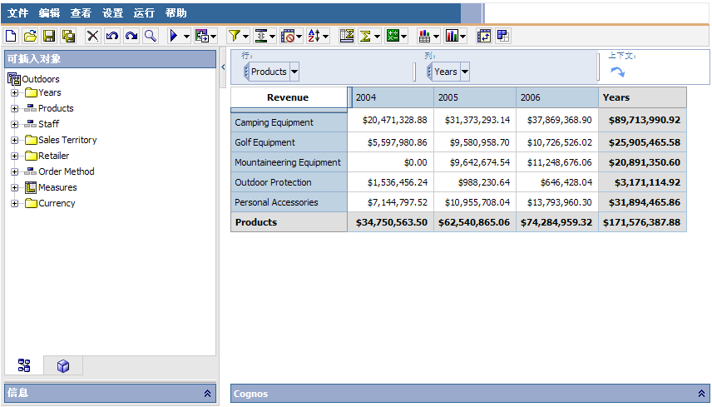
实例图一

删除：加入需要删除某一个正在进行分析的维度，可以点击行或列，在编辑中进行删除。
隐藏：如果不需要在分析中显示某些维度的内容，但是又需要在改维度的汇总行上对这些不需要显示的内容进行汇总，就可以把这些内容进行隐藏。
排除：如果不需要在分析中显示某些维度的内容，也不需要在改维度的汇总行上对这些不需要显示的内容进行汇总，就可以把这些内容进行排除隐藏。
搜索项目：使用搜索功能，可以快速的找到用户自己需要进行分析的内容。搜索功能常用在分析模型比较复杂，并且用户不明确需要分析的内容在模型中具体位置的时候。

- 查看
查看栏为分析窗口中的数据提供了分析的多种查看方式。对于需要分析的数据，用户可以使用交叉表、图表以及交叉表与图表共存的方式对数据进行分析。也可以通过交换交叉表的行和列，方便对交叉表数据进行分析。
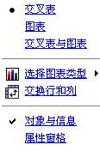
对于图表的展现方式，Cognos又提供了多种类型的图表（包括柱形图、条形图、饼形图、折线图等），以满足不同用户的实际需求。
并且用户可以根据需要在展现的图形中显示值。
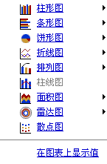
如下图，在实例图一的基础上，添加图柱形图的展现形式。
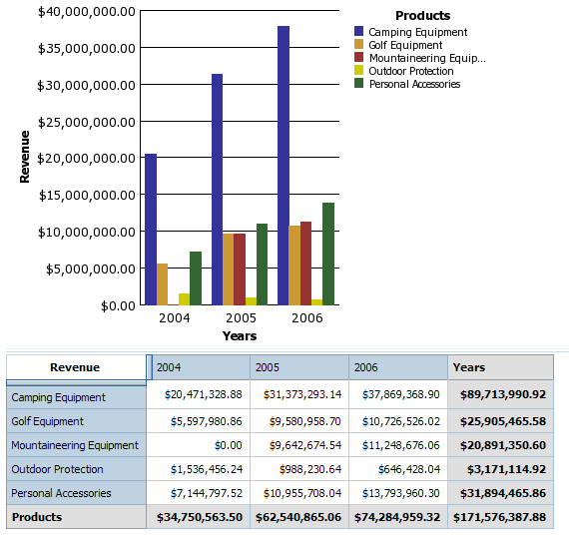
实例图二

- 设置
在设置菜单中，用户可以定制分析数据的展现格式。
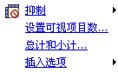
在抑制的子菜单中，包含两部分内容分别是，抑制范围（包括不抑制、抑制行、抑制列和抑制行和列）；抑制的值（包括抑制空值、抑制零值和抑制空值和零值）。
用户可以使用抑制功能来隐藏零值或空值的情况，不至于让这类数据影响到用户的分析。
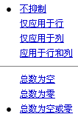
设置可视项目数：用户可以指定每个结果集中默认显示的项目数。
总计和小计：用户可以指定所有当前及新集合的默认的合计和小计。用户可以进行的设置有：
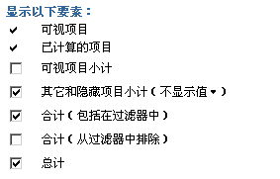
插入选项：用户可以定义插入某个节点的同时，是否同时插入该节点的子一级的所有节点。

- 运行
用户可以定义，将已经定制好的分析报表以什么形式进行运行。在报表选项中可以定义分析报表的标题、纸张类型等。
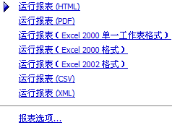
例如，定义以Excel 2002格式运行报表。
111 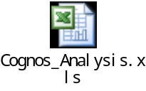

SDK

Cognos 8 SDK简介
Cognos 8 SDK提供了一个平台独立的接口，通过API，XML文件和命令行，我们可以调用所有Cognos 8提供的服务和组件。几乎所有能在界面上完成的操作，都能通过Cognos 8 SDK来完成，能够根据不同的需求来进行个性化和自动化。例如自定义报表，报表的自动生成，安全性的集成等等。
Congos 8 服务是基于Web services的，通过URL： webservername/cognos8/cgi-bin/cognos.cgi?wsdl 访问WSDL文件。你也可以在目录installation_location/webapps/p2pd/WEB-INF/classes中找到。你可以使用IDE开发工具直接使用WSDL file, 或者安装Cognos提供的SDK，效果是一样的。
下面的jar文件需要包含到你的应用程序的Classpath中，这些文件可以在下面的目录找到installation_location/sdk/java/lib：
- axis.jar
- axisCognosClient.jar
- commons-discovery.jar
- commons-logging.jar
- jaxrpc.jar
- saaj.jar
- wsdl4j.jar
- xercesImpl.jar
- xml-apis.jar
- dom4j.jar
- xalan.jar
当我们连接登陆服务，运行报表或者从内容库中删除一张报表时，我们通过BI Bus API来和Cognos 8进行通信。
Cognos 8提供了很多种服务，每一种服务提供一类功能，我们通过BI Bus API对这些服务进行访问。例如一个运行报表的请求会发给Report Service 报表服务，一个对内容库操作的请求会发给Content Manager Service 内容管理服务。相应的服务执行它们自己的操作。
每一个BI Bus API服务，都有两种接口定义：<service>_Service 接口和 <service>_Port 接口。
<service>_Service接口的实现类是一个名为<service>_ServiceLocator的类，这个类包含了所有在<service>_Service接口类中提供的方法的实现。通过<service>_ServiceLocator类中的方法来获得相关服务的信息。
<service>_Port接口的实现类是一个名为<service>Stub的类，这个类包含了所有在<service>_Port接口类中提供的方法的实现。通过<service>Stub类提供的方法来访问服务提供的各种功能。
以下是几个与各自BI Bus API服务相对应的类的例子
Service | Java Class | Description
reportService | ReportService_ServiceLocator | ReportService_Service接口的实现类，通过这个类来得到report service报表服务的信息
 | ReportServiceStub | ReportService_Port接口的实现类，通过这个类来调用report service报表服务提供的方法
dispatcher | Dispatcher_ServiceLocator | Dispatcher_Service接口的实现类，通过这个类来得到dispatcher的信息
 | DispatcherStub | Dispatcher_Port接口的实现类，通过这个类来调用dispatcher提供的方法

以下是所有的服务：
agentService
batchReportService
CognosReportNetService
contentManagerService
dataIntegrationService
deliveryService
dispatcher
eventManagementService
indexSearchService
indexUpdateService
jobService
metadataService
mobileService
monitorService
planningAdministrationConsoleService
planningRuntimeService
planningTaskService
reportService
systemService

下面这几个例子介绍了一些BI Bus API中最常用的一些方法。

连接Cognos 8
在IE浏览器中是通过如下网关来访问Cognos 8：
http[s]: host:port/cognos8/cgi-bin/cognos.cgi。但因为Cognos应用防火墙的原因，SDK不能通过这个网关来访问Cognos 8，必须通过以下URI来访问Cognos Dispatcher：http[s]: host:port/p2pd/servlet/dispatcher。连接代码根据所连接的服务不同而不同，我们以agent service为例：
private AgentService_ServiceLocator agentServiceLocator
= null;
private AgentService_Port agentService = null;
public static String AS_URL = "http://localhost:9300/p2pd/servlet/dispatch";
//创建Cognos 8服务的Locator
agentServiceLocator = new AgentService_ServiceLocator();...
try
{
java.net.URL serverURL = new java.net.URL(AS_URL);
//得到服务
agentService = agentServiceLocator.getagentService(serverURL);
...
}
//处理异常
当建立起连接之后，就有了和Cognos 8进行通信的介质，可以处理客户端应用的请求和应答。

登陆Cognos 8
登陆或注销之间，必须先连接上Cognos 8，如上述。用BI Bus API方法logon(credentials, roles)进行用户的验证。
Logon方法告诉Cognos 8你要做什么（log on），你是谁（credentials）和你的权限（roles）。此方法必须提供认证源credentials，权限roles可以为空，这样当前登陆的用户就会拥有他所有角色的交集的权限。
用logoff()方法进行注销。
实例代码如下：
//XML认证字符串
StringBuffer credentialXML = new StringBuffer();
credentialXML.append("<credential>");
//登陆的名称空间
credentialXML.append("<namespace>");
credentialXML.append(namespace);
credentialXML.append("</namespace>");
//用户名
credentialXML.append("<username>");
credentialXML.append(uid);
credentialXML.append("</username>");
//密码
credentialXML.append("<password>");
credentialXML.append(pwd);
credentialXML.append("</password>");
credentialXML.append("</credential>");
...
//转换为XML
XmlEncodedXML credentialXEX = new XmlEncodedXML();
credentialXEX.setValue(credentialXML.toString());
//登陆
connection.getCMService().logon(credentialXEX, null);

此例子中，logon方法被content manager service调用，包含名称空间，用户名和密码的认证字符串经编码以XML的形式传给service。登陆完成之后一个新的用户session就建立起来了。
使用logoff方法来结束session，并且从CAM对象中把passport移除。以下是一个完整的类，此例子包含连接和登陆Cognos 8，并且得到两个最常用的service，Content Manager Service和Report Service。
package com.cognos;
import java.net.MalformedURLException;
import java.rmi.RemoteException;
import org.apache.axis.AxisFault;
import org.apache.axis.client.Stub;
import org.apache.commons.configuration.Configuration;
import com.cognos.developer.schemas.bibus._3.BiBusHeader;
import com.cognos.developer.schemas.bibus._3.ContentManagerServiceStub;
import com.cognos.developer.schemas.bibus._3.ContentManagerService_ServiceLocator;
import com.cognos.developer.schemas.bibus._3.ReportServiceStub;
import com.cognos.developer.schemas.bibus._3.ReportService_ServiceLocator;
import com.cognos.developer.schemas.bibus._3.SearchPathSingleObject;
import com.cognos.developer.schemas.bibus._3.XmlEncodedXML;

public class CRNConnectImpl implements CRNConnect {
// 创建连接Cognos8服务的对象.
//Content Manager Service 内容库管理服务Locator对象
private ContentManagerService_ServiceLocator cmServiceLocator = null;
//Report Service 报表服务Locator对象
private ReportService_ServiceLocator reportServiceLocator = null;
// Content Manager Service 内容库服务对象
private ContentManagerServiceStub cmService = null;
//Report Service 报表服务对象
private ReportServiceStub repService = null;

// Cognos 8 Content Manager 服务器地址
private String CM_URL = "http://10.1.5.63:9300/p2pd/servlet/dispatch";
//用户名
private String username = null;
//密码
private String pwd = null;
//名称空间
private String namespace = null;

//构造函数，通过配置文件得到服务器地址，名称空间，用户名和密码，并连接登陆//Cognos 8
public CRNConnectImpl(Configuration configuration) throws RemoteException {
this.CM_URL = configuration.getString("cognos.connection.cmurl");
this.username = configuration.getString("cognos.connection.username");
this.pwd = configuration.getString("cognos.connection.password");
pwd = pwd==null?"":pwd;
this.namespace = configuration.getString("cognos.connection.namespace");
connectToCognosServer();
}

/**
* 此方法连接Cognos服务
*
* @返回一个连接
*/
public ContentManagerServiceStub connectToCognosServer() throws RemoteException {
//BI Bus
BiBusHeader bibus = null;
while (bibus == null) {
// 创建Cognos 8服务的service locator
//content manger service locator 内容管理服务locator
cmServiceLocator = new ContentManagerService_ServiceLocator();
//report service locator 报表服务locator
reportServiceLocator = new ReportService_ServiceLocator();

try {
java.net.URL serverURL = new java.net.URL(CM_URL);

// 得到Cognos 8的服务，通过stub方法来初始化，得到连接
//内容管理服务对象
cmService = new ContentManagerServiceStub(serverURL,
cmServiceLocator);
//报表服务对象
repService = new ReportServiceStub(serverURL,
reportServiceLocator);
//设置超时时间，单位为秒，0为从不超时
cmService.setTimeout(0);
repService.setTimeout(0);

} // ...异常捕捉
catch (MalformedURLException e) {
System.out.println("Malformed URL:\n" + e.getMessage());
return null;
} catch (AxisFault e) {
e.printStackTrace();
}

try {
//获得连接之后进行登陆
quickLogon();
} catch (RemoteException ex) {
System.out.println("cognos连接失败");
ex.printStackTrace();
// If authentication is required, this will generate an
// exception
// At this point, this exception can safely be ignored
throw ex;
}

// 得到 biBusHeader SOAP:包含登陆信息的Header

bibus = (BiBusHeader) ((Stub) cmService).getHeaderObject("",
"biBusHeader");

if (bibus != null) {
return cmService;
}

}
return null;
}
//得到content manager service的接口
public ContentManagerServiceStub getCMService() {
return cmService;
}
//得到report service 的接口
public ReportServiceStub getReportService() {
BiBusHeader bibus = null;
//从report service得到bibus
bibus = (BiBusHeader) ( repService).getHeaderObject("",
"biBusHeader");
//如果report service的bibus不可用，就从content manager service得到bibus
if (bibus == null) {
BiBusHeader CMbibus = null;
//得到content manager service的bibus
CMbibus = (BiBusHeader) ( cmService).getHeaderObject("",
"biBusHeader");

(repService).setHeader("", "biBusHeader", CMbibus);
}
return repService;
}
//登陆Cognos 8
private void quickLogon() throws RemoteException {
//认证字符串
StringBuffer credentialXML = new StringBuffer();

credentialXML.append("<credential>");
//名称空间
credentialXML.append("<namespace>");
credentialXML.append(namespace == null ? "" : namespace);
credentialXML.append("</namespace>");
//用户名
credentialXML.append("<username>");
credentialXML.append(username == null ? "" : username);
credentialXML.append("</username>");
//密码
credentialXML.append("<password>");
credentialXML.append(pwd == null ? "" : pwd);
credentialXML.append("</password>");

credentialXML.append("</credential>");
//转换为XML编码的认证字符串
String encodedCredentials = credentialXML.toString();

// 调用content manager service的logon方法，此方法为stub的方法
getCMService().logon(new XmlEncodedXML(encodedCredentials),
new SearchPathSingleObject[] {});
// sn_dg_sdk_method_contentManagerService_logon_end_1

}
}

运行报表
连接上Cognos 8并成功认证之后，就可以创建或者运行一张报表了。运行一张报表首先得制定这张报表的搜索路径search path，报表服务通过搜索路径在内容库中找到所对应的报表。
用以下BI Bus API方法运行报表或者运行报表定义：
• run(objectPath, parameterValues, options)
直接运行报表，参数为搜索路径，报表参数，运行选项
• runAt(startTime, objectPath, parameterValues, options)
在指定时间运行报表，参数为开始执行时间，搜索路径，报表参数，运行选项
• runSpecification(specification, parameterValues, options)
运行报表定义，参数为报表定义，报表参数，运行选项
此例我们用run(objectPath, parameterValues, options)方法
如果运行不带参数的报表，则parameterValues对象为空：
ParameterValue emptyParameterValues[]=new ParameterValue[] {};
reportParameterValues = emptyParameterValues;

如果运行带参数的报表，则设置参数如下：
//参数个数，数组
ParameterValue reportParameters[] = new ParameterValue[1];
reportParameters[0] = new ParameterValue();
//参数名称
reportParameters[0].setName("date");
//参数值也是数组
ParmValueItem pvi[] = new ParmValueItem[1];
SimpleParmValueItem item1 = new SimpleParmValueItem();
//参数值
item1.setUse("200701");
pvi[0] = item1;
reportParameters[0].setValue(pvi);

设置运行选项：
//为option数组
Option runOptions[] = new Option[5];
//设置是否保存报表
RunOptionBoolean saveOutput = new RunOptionBoolean();
saveOutput.setName(RunOptionEnum.saveOutput);
saveOutput.setValue(false);
runOptions[0] = saveOutput;

//设置报表运行格式
RunOptionStringArray outputFormat = new RunOptionStringArray();
outputFormat.setName(RunOptionEnum.outputFormat);
//格式还可以为CSV , HTMLFragment, MHT, PDF, singleXLS, XHTML, XLS, XLWA, XML
outputFormat.setValue(new String[] { "HTML" });
runOptions[1] = outputFormat;
RunOptionOutputEncapsulation outputEncapsulation =
new RunOptionOutputEncapsulation();
outputEncapsulation.setName(RunOptionEnum.outputEncapsulation);
outputEncapsulation.setValue(OutputEncapsulationEnum.none);
runOptions[2] = outputEncapsulation;
//设置主要等待时间，单位秒
AsynchOptionInt primaryWait = new AsynchOptionInt();
primaryWait.setName(AsynchOptionEnum.primaryWaitThreshold);
primaryWait.setValue(0);
runOptions[3] = primaryWait;
//次要等待时间，单位秒
AsynchOptionInt secondaryWait = new AsynchOptionInt();
secondaryWait.setName(AsynchOptionEnum.secondaryWaitThreshold);
secondaryWait.setValue(0);
runOptions[4] = secondaryWait;

运行报表：
AsynchReply res =
repService.run(new SearchPathSingleObject(reportPath), parameters, runOptions);

完整的类reportrunner.java如下：
/**
* reportrunner.java
*
* Copyright 2005 Cognos Incorporated. All Rights Reserved.
* Cognos and the Cognos logo are trademarks of Cognos Incorporated.
*
* Description: This code sample makes calls to Cognos 8 SDK methods.
*/

import java.io.FileOutputStream;
import java.net.MalformedURLException;
import java.net.URL;
import javax.xml.rpc.ServiceException;
import org.apache.axis.AxisFault;
import org.apache.axis.client.Stub;
import com.cognos.developer.schemas.bibus._3.AsynchDetailReportOutput;
import com.cognos.developer.schemas.bibus._3.AsynchOptionEnum;
import com.cognos.developer.schemas.bibus._3.AsynchOptionInt;
import com.cognos.developer.schemas.bibus._3.AsynchReply;
import com.cognos.developer.schemas.bibus._3.AsynchReplyStatusEnum;
import com.cognos.developer.schemas.bibus._3.BiBusHeader;
import com.cognos.developer.schemas.bibus._3.CAM;
import com.cognos.developer.schemas.bibus._3.FormFieldVar;
import com.cognos.developer.schemas.bibus._3.FormatEnum;
import com.cognos.developer.schemas.bibus._3.HdrSession;
import com.cognos.developer.schemas.bibus._3.OutputEncapsulationEnum;
import com.cognos.developer.schemas.bibus._3.ParameterValue;
import com.cognos.developer.schemas.bibus._3.Option;
import com.cognos.developer.schemas.bibus._3.ReportService_Port;
import com.cognos.developer.schemas.bibus._3.ReportService_ServiceLocator;
import com.cognos.developer.schemas.bibus._3.RunOptionBoolean;
import com.cognos.developer.schemas.bibus._3.RunOptionEnum;
import com.cognos.developer.schemas.bibus._3.RunOptionOutputEncapsulation;
import com.cognos.developer.schemas.bibus._3.RunOptionStringArray;
import com.cognos.developer.schemas.bibus._3.SearchPathSingleObject;
import com.cognos.developer.schemas.bibus._3.CAMPassport;
import com.cognos.developer.schemas.bibus._3.*;

/**
*运行报表并保存为HTML
*
* Note that this application does no error handling; errors will cause
* ugly exception stack traces to appear on the console, and the
* application will exit ungracefully.
*/
public class reportrunner
{
/**
* 此函数准备 biBusHeader
*
* @param repService 一个初始化的report service 报表服务对象.
* @param user 用户ID.
* @param pass 密码.
* @param name 名称空间.
*/
static void setUpHeader(
ReportService_Port repService,
String user,
String pass,
String name)
{
// 净化头部移出对话上下文.
BiBusHeader bibus =
(BiBusHeader) ((Stub)repService).getHeaderObject("", "biBusHeader");
if (bibus != null)
{
if (bibus.getTracking() != null)
{
if (bibus.getTracking().getConversationContext() != null)
{
bibus.getTracking().setConversationContext(null);
}
}

return;
}

// 为登陆设置一个新的biBusHeader.
bibus = new BiBusHeader();

//此时用CAM方式进行登陆
bibus.setCAM(new CAM());

//设置登陆方式为logonAs
bibus.getCAM().setAction("logonAs");

//设置CAMPassport
bibus.getCAM().setCAMPassport(new CAMPassport());
// bibus.getCAM().getCAMPassport().setId(new String());
bibus.setHdrSession(new HdrSession());

//登陆信息数组
FormFieldVar ffs[] = new FormFieldVar[3];

//用户名
ffs[0] = new FormFieldVar();
ffs[0].setName("CAMUsername");
ffs[0].setValue(user);
ffs[0].setFormat(FormatEnum.not_encrypted);

//密码
ffs[1] = new FormFieldVar();
ffs[1].setName("CAMPassword");
ffs[1].setValue(pass);
ffs[1].setFormat(FormatEnum.not_encrypted);

//名称空间
ffs[2] = new FormFieldVar();
ffs[2].setName("CAMNamespace");
ffs[2].setValue(name);
ffs[2].setFormat(FormatEnum.not_encrypted);

//设置登陆信息
bibus.getHdrSession().setFormFieldVars(ffs);
//String passport = bibus.getCAM().getCAMPassport().getId();
//bibus.getCAM().setCAMPassport(new CAMPassport());
//bibus.getCAM().getCAMPassport().setId(new String());

//得到passport
String passport = bibus.getCAM().getCAMPassport().getId();
System.out.println("passport="+passport);

((Stub)repService).setHeader("", "biBusHeader", bibus);

}

/**
* Replace all occurrences of "pattern" in "str" with "replace".
* 此处为把相对路径改变成绝对路径
* @param str The source string. 源字符串
* @param pattern The pattern to search for. 正则表达式
* @param replace The replacement for pattern. 要替换的字符串
*
* @return Identical to the original string with all instances
* of "pattern" replaced by "replace"
*/
public static String replaceSubstring(
String str,
String pattern,
String replace)
{
int strLen = str.length();
int patternLen = pattern.length();
int start = 0, end = 0;
StringBuffer result = new StringBuffer(strLen);
char[] chars = new char[strLen];

while ( (end = str.indexOf(pattern, start)) >= 0) {
str.getChars(start, end, chars, 0);
result.append(chars, 0, end - start).append(replace);
start = end + patternLen;
}

str.getChars(start, strLen, chars, 0);
result.append(chars, 0, strLen - start);

return result.toString();
}

/*
* The main entry point for the application.
*/
public static void main(String[] args)
{
// Change this URL if your server is in another location or a
// different port.
//服务器地址
String serverHost = "localhost";
//服务器端口号
String serverPort = "9300";

// Change this search path if you want to run a different report.
//报表的搜索路径
String reportPath =
"/content/package[@name='GO Sales and Retailers']"
+ "/folder[@name='Documentation Report Samples']/"
+ "report[@name='Add Color']";

// Output filename 生成文件输出的物理路径名
String outputPath = "E:\\reportrunner.htm";

// Specify a user to log in as. 登陆的用户名密码和名称空间
String userName = "u1";
String userPassword = "3";
String userNamespace = "default";

// Parse the command-line arguments. 命令行参数
for (int idx = 0; idx < args.length; idx++)
{
if (args[idx].compareTo("-host") == 0)
{
serverHost = args[idx + 1];
}
else if (args[idx].compareTo("-port") == 0)
{
serverPort = args[idx + 1];
}
else if (args[idx].compareTo("-report") == 0)
{
reportPath = args[idx + 1];
}
else if (args[idx].compareTo("-output") == 0)
{
outputPath = args[idx + 1];
}
else if (args[idx].compareTo("-user") == 0)
{
userName = args[idx + 1];
}
else if (args[idx].compareTo("-password") == 0)
{
userPassword = args[idx + 1];
}
else if (args[idx].compareTo("-namespace") == 0)
{
userNamespace = args[idx + 1];
}
else
{
System.out.println("Unknown argument: " + args[idx]);
System.exit(0);
}
idx++;
}

// Create a connection to a report server. 开始创建连接
//服务器地址
String Cognos_URL =
"http://"
+ serverHost
+ ":"
+ serverPort
+ "/p2pd/servlet/dispatch";

System.out.println(
"Creating Cognos 8 connection to "
+ serverHost
+ ":"
+ serverPort
+ "...");
System.out.println("Server URL: " + Cognos_URL);
//创建reportServiceLocator
ReportService_ServiceLocator reportServiceLocator =
new ReportService_ServiceLocator();
//创建报表服务
ReportService_Port repService = null;

try
{
//得到报表服务
repService = reportServiceLocator.getreportService(new URL(Cognos_URL));
}
catch (MalformedURLException ex)
{
System.out.println(
"Caught a MalformedURLException:\n" + ex.getMessage());
System.out.println("Cognos 8 server URL was: " + Cognos_URL);
System.exit(-1);
}
catch (ServiceException ex)
{
System.out.println("Caught a ServiceException: " + ex.getMessage());
ex.printStackTrace();
System.exit(-1);
}

System.out.println("... done.");

// Set up the biBusHeader for a logon. 用biBusHeader登陆
if ((userName.length() > 0)
&& (userPassword.length() > 0)
&& (userNamespace.length() > 0))
{
System.out.println(
"Logging on as "
+ userName
+ " in the "
+ userNamespace
+ " namespace.");
setUpHeader(repService, userName, userPassword, userNamespace);
}

// Set up the report parameters. 设置报表参数
ParameterValue parameters[] = new ParameterValue[] {};

//为option数组
Option runOptions[] = new Option[5];

//设置是否保存报表
RunOptionBoolean saveOutput = new RunOptionBoolean();
saveOutput.setName(RunOptionEnum.saveOutput);
saveOutput.setValue(false);
runOptions[0] = saveOutput;

//设置报表运行格式
RunOptionStringArray outputFormat = new RunOptionStringArray();
outputFormat.setName(RunOptionEnum.outputFormat);
//格式还可以为CSV , HTMLFragment, MHT, PDF, singleXLS, XHTML, XLS, XLWA, XML
outputFormat.setValue(new String[] { "HTML" });
runOptions[1] = outputFormat;

RunOptionOutputEncapsulation outputEncapsulation =
new RunOptionOutputEncapsulation();
outputEncapsulation.setName(RunOptionEnum.outputEncapsulation);
outputEncapsulation.setValue(OutputEncapsulationEnum.none);
runOptions[2] = outputEncapsulation;

//设置主要等待时间，单位秒
AsynchOptionInt primaryWait = new AsynchOptionInt();
primaryWait.setName(AsynchOptionEnum.primaryWaitThreshold);
primaryWait.setValue(0);
runOptions[3] = primaryWait;

//次要等待时间，单位秒
AsynchOptionInt secondaryWait = new AsynchOptionInt();
secondaryWait.setName(AsynchOptionEnum.secondaryWaitThreshold);
secondaryWait.setValue(0);
runOptions[4] = secondaryWait;

// Now, run the report. 开始运行报表
try
{
System.out.println("Running the report...");
System.out.println("Report search path is:");
System.out.println(reportPath);
//设置超时时间
//java.net.SocketTimeoutException: Read timed out
//((Stub)repService).setTimeout(0);
//运行报表
AsynchReply res =
repService.run(new SearchPathSingleObject(reportPath), parameters, runOptions);

System.out.println("... done.");

// The report is finished, let's fetch the results and save them to
// a file. 报表运行完毕，开始写文件生成到本地
if (res.getStatus() == AsynchReplyStatusEnum.complete)

{
AsynchDetailReportOutput reportOutput = null;

for (int i = 0; i < res.getDetails().length; i++)
{
if (res.getDetails()[i]
instanceof AsynchDetailReportOutput)
{
reportOutput =
(AsynchDetailReportOutput)res.getDetails()[i];
break;
}
}

String[] data = reportOutput.getOutputPages();

System.out.println(
"Writing report output to " + outputPath + "...");
FileOutputStream fs = new FileOutputStream(outputPath);

// URIs in the output are relative on the server; we need to
// make them absolute so they reference the server properly.
String uriFix =
//"http://" + serverHost + ":" + serverPort + "/cognos8/";
"http://" + serverHost + "/cognos8/";
//把文件中的相对路径改为绝对路径
for (int idx = 0; idx < data.length; idx++)
{
String fixed_hunk =
replaceSubstring(data[idx], "../", uriFix);
fs.write(fixed_hunk.getBytes());
}

fs.close();
System.out.println("... done.");
}
}
catch (AxisFault ex)
{
//String ex_str = Cognos8Exception.convertToString(ex);
System.out.println("SOAP exception!\n");
//System.out.println(ex_str);
}
catch (Exception ex)
{
System.out.println("Unhandled exception!");
System.out.println("Message: \n" + ex.getMessage());
System.out.println("Stack trace:");
ex.printStackTrace();
}
}
}

注意的事项：
如果报表有参数的话创建参数数组parameterValue。
创建报表运行选项，可以加上任何需要的运行选项。例如可以通过运行选项指定报表生成的格式，包括XML, HTML, CSC, XLS, PDF。
调用run(objectPath, parameterValues, options)方法，传入报表的搜索路径，报表参数数组和报表运行选项。run方法返回一个asynchReply对象。
asynchDetailReportOutput类的outputPages属性包含了报表的输出，用getOutputPages方法来访问输出的页面。

查询内容库Content Store
内容库content store是存放BI Bus API对象的数据库，可以通过BI Bus API的方法来对content store中的对象进行操作。此例通过对象的搜索路径查找出content store中相应的对象。
通过如下方法：query(searchPath, properties, sortBy, options)。指定需要查找对象的搜索路径searchPath；properties参数指定要求返回的对象属性；sortBy参数指定返回的对象的排序规则；options参数指定指定执行查找的选项，例如返回结果集的最大数。
内容库content store中的对象都由一个单一的根对象开始组织为一个层。根对象以/开始，包含了content store中的所有对象。Content store对象之间都是父子关系，这样的父子关系组成了搜索路径search path，并表示了其在content store所处的位置。例如以下的searchPath：
/content/package[@name='GO Sales and Retailers']/folder[@name='Documentation
Report Samples']/report[@name='Create a List Report']
意思为GO Sales and Retailers数据包下的 Documentation Report Samples文件夹中的Create a List Report报表。

示例代码如下：
// Copyright 2005 Cognos Incorporated. All Rights Reserved.
// Cognos and the Cognos logo are trademarks of Cognos Incorporated.
//
// Simple Content Manager query sample.

import java.net.MalformedURLException;
import java.net.URL;
import java.rmi.RemoteException;

import javax.xml.rpc.ServiceException;

import org.apache.axis.AxisFault;
import org.apache.axis.client.Stub;

import com.cognos.developer.schemas.bibus._3.BaseClass;
import com.cognos.developer.schemas.bibus._3.BiBusHeader;
import com.cognos.developer.schemas.bibus._3.CAM;
import com.cognos.developer.schemas.bibus._3.ContentManagerService_Port;
import com.cognos.developer.schemas.bibus._3.ContentManagerService_ServiceLocator;
import com.cognos.developer.schemas.bibus._3.FormFieldVar;
import com.cognos.developer.schemas.bibus._3.FormatEnum;
import com.cognos.developer.schemas.bibus._3.HdrSession;
import com.cognos.developer.schemas.bibus._3.OrderEnum;
import com.cognos.developer.schemas.bibus._3.PropEnum;
import com.cognos.developer.schemas.bibus._3.QueryOptions;
import com.cognos.developer.schemas.bibus._3.SearchPathMultipleObject;
import com.cognos.developer.schemas.bibus._3.Sort;
import com.cognos.developer.schemas.bibus._3.StringProp;
import com.cognos.developer.schemas.bibus._3.TokenProp;

public class cmQuery
{
public static void main(String[] args)
{
// Attempt a simple CM query.
//搜索路径，此处为contentstore中根对象下的所有对象
String searchPath = new String("/*");
//用户名
String userName = null;
//密码
String userPassword = null;
//名称空间
String userNamespace = null;

// Process command-line arguments.
//
// cmQuery accepts these arguments:
//
// --search=searchPath
// --uid=userName
// --pwd=userPassword
// --namespace=userNamespace
//命令行参数
try
{
for (int i = 0; i < args.length; i++)
{
String[] command =
{
args[i].substring(0, args[i].indexOf('=')),
args[i].substring(args[i].indexOf('=') + 1)};

if (command[0].compareTo("--search") == 0)
{
searchPath = command[1];
}
else if (command[0].compareTo("--uid") == 0)
{
userName = command[1];
}
else if (command[0].compareTo("--pwd") == 0)
{
userPassword = command[1];
}
else if (command[0].compareTo("--namespace") == 0)
{
userNamespace = command[1];
}
else
{
throw new Exception("Unknown argument: " + args[i]);
}
}
}

catch (Exception ex)
{
System.out.println(ex.getMessage());
System.exit(-1);
}
//可以通过searchPath控制根据权限查找出来的对象
// Concatenate the read filter to the searchPath this way we
// ask CM to only return the objects we have read acces on.
// searchPath += "[permission('read')]";

try
{
// Create the connection to Content Manager Service.建立连接
//服务器地址
URL endPointUrl =
new URL("http://localhost:9300/p2pd/servlet/dispatch");
//初始化content manager service locator对象
ContentManagerService_ServiceLocator service =
new ContentManagerService_ServiceLocator();
//初始化content manager port对象
ContentManagerService_Port cms =
service.getcontentManagerService(endPointUrl);

// Search properties: we need the defaultName and the searchPath.
//查找对象的属性，名字和搜索路径
//PropEnum枚举类
PropEnum[] properties =
{ PropEnum.defaultName, PropEnum.searchPath };

// Sort options: ascending sort on the defaultName property.
//
// The cmQuery.pl sample doesn't do this, it returns the default unsorted response.
//返回对象的排序规则，按名字顺序排列
Sort[] sortBy = { new Sort()};
sortBy[0].setOrder(OrderEnum.ascending);
sortBy[0].setPropName(PropEnum.defaultName);

// Query options; use the defaults.
//查询选项，默认选项
QueryOptions options = new QueryOptions();

// Add the authentication information, if any.
//
// Another option would be to use the logon() and logonAs() methods...
//使用CAM认证，也可以使用上面介绍的logon方法
CAM cam = new CAM();
cam.setAction("logonAs");

HdrSession header = new HdrSession();
if (userName != null)
{
FormFieldVar[] vars = new FormFieldVar[3];

//设置名称空间
vars[0] = new FormFieldVar();
vars[0].setName("CAMNamespace");
vars[0].setValue(userNamespace);
vars[0].setFormat(FormatEnum.not_encrypted);

//设置用户名
vars[1] = new FormFieldVar();
vars[1].setName("CAMUsername");
vars[1].setValue(userName);
vars[1].setFormat(FormatEnum.not_encrypted);

//设置密码
vars[2] = new FormFieldVar();
vars[2].setName("CAMPassword");
vars[2].setValue(userPassword);
vars[2].setFormat(FormatEnum.not_encrypted);

header.setFormFieldVars(vars);
}
else
{
cam.setAction("logon");
}

//设置用认证信息BiBusHeader
BiBusHeader bibus = new BiBusHeader();
bibus.setCAM(cam);
bibus.setHdrSession(header);

((Stub)cms).setHeader("", "biBusHeader", bibus);

// Make the query.
//查询
try
{
//根据搜索路径，对象属性，排序规则和查询选项进行查询
//返回结果为BaseClass类的对象数组
BaseClass[] results =
cms.query(
new SearchPathMultipleObject(searchPath),
properties,
sortBy,
options);

// Display the results.
System.out.println("Results:");
for (int i = 0; i < results.length; i++)
{
//得到对象的名称
TokenProp theDefaultName = results[i].getDefaultName();
//得到对象的搜索路径
StringProp theSearchPath = results[i].getSearchPath();

System.out.print("\t");
System.out.print(theDefaultName.getValue());
System.out.print("\t");
System.out.println(theSearchPath.getValue());
}
}

catch (AxisFault ex)
{
// Fault details can be found via ex.getFaultDetails(),
// which returns an Element array.

System.out.println("SOAP Fault:");
System.out.println(ex.toString());
}

catch (RemoteException ex)
{
BiBusHeader theException =
(BiBusHeader) ((Stub)cms).getHeaderObject(
"",
"biBusHeader");

// You can now use theException to find out more information
// about the problem.
System.out.println(theException.toString());

System.out.println("Cognos 8 threw an RMI exception:");
System.out.println(ex.getMessage());
System.out.println("Stack trace:");
ex.printStackTrace();
}
}

catch (MalformedURLException ex)
{
System.out.println("Malformed URL exception:");
System.out.println(ex.getMessage());
System.out.println("Stack trace:");
ex.printStackTrace();
}

catch (ServiceException ex)
{
System.out.println("Remote service exception:");
System.out.println(ex.getMessage());
System.out.println("Stack trace:");
ex.printStackTrace();
}
}
}

报表定义
每张Cognos 8报表都有一个XML格式的报表定义，描述了报表的数据查询和报表样式，包括报表行，列，页眉，页脚和颜色等属性。可以通过修改报表定义的XML来改变报表的内容和样式。例如，可以改变一列的列名，或者改变报表数据的组织方式。
当在Report Studio中修改一张报表的时候，就是在修改此报表的报表定义。也可以通过SDK来修改报表的定义。如果只想运行一张报表而不保存，则用runSpecification(specification, parameterValues, options)方法运行报表定义。
1：得到报表定义

try
{
//得到报表的搜索路径
String reportPath =
report.getBaseClassObject().getSearchPath().getValue();
//查询选项
Option[] qOpts = new Option[2];
//是否更新报表定义
ReportServiceQueryOptionBoolean upgradeSpecFlag = new
ReportServiceQueryOptionBoolean();
upgradeSpecFlag.setName(ReportServiceQueryOptionEnum.upgrade);
upgradeSpecFlag.setValue(true);
//报表定义格式
ReportServiceQueryOptionSpecificationFormat specFormat = new
ReportServiceQueryOptionSpecificationFormat();
specFormat.setName(ReportServiceQueryOptionEnum.specificationFormat);
specFormat.setValue(SpecificationFormatEnum.report);
//设置查询选项
qOpts[0] = upgradeSpecFlag;
qOpts[1] = specFormat;
//查询相应的报表
AsynchReply qResult =
connect.getReportService().query(
new SearchPathSingleObject(reportPath),
new ParameterValue[] {},
qOpts);
//如果没有查完则一直等待
if ( (qResult.getStatus() == AsynchReplyStatusEnum.working)
|| (qResult.getStatus() == AsynchReplyStatusEnum.stillWorking)
)
{
while ( (qResult.getStatus() == AsynchReplyStatusEnum.working)
|| (qResult.getStatus() == AsynchReplyStatusEnum.stillWorking)
)
{
qResult =
connect.getReportService().wait(qResult.getPrimaryRequest(),
new ParameterValue[] {},
new Option[] {});
}
}
//找出报表定义
if (qResult.getDetails() != null)
{
for (int i = 0; i < qResult.getDetails().length; i++)
{
if (qResult.getDetails()[i] instanceof AsynchDetailReportObject)
{
reportSpec = (
(AsynchDetailReportObject)qResult.getDetails()[i]).getReport().getSpecific
ation().getValue();
}
}
}
}

2：将报表定义解析为XML对象树，此处用dom4j作为文档对象模型（DOM）解析器来修改报表定义
Private Document oDocument;
//初始化SAX对象
SAXReader xmlReader = new SAXReader();
ByteArrayInputStream bais = new
ByteArrayInputStream(sReportSpec.getBytes("UTF-8"));
//装载document对象
oDocument = xmlReader.read(bais);

3．修改报表定义XML，此方法为加入一个查询
public void addQuery(String
p_sName) {
//找出所有查询的父结点
Element n = (Element) oDocument.selectSingleNode("/report/queries");
if (n == null)
{
//如果没有父结点则先加上父结点
addQueries();
n = (Element) oDocument.selectSingleNode("/report/queries");
}
//新建一个查询元素
Element e = DocumentHelper.createElement("query");
//加上名称属性
e.addAttribute("name", p_sName);
//加入查询
n.add(e);
}

4：把报表定义写回内容库content store
//报表对象BaseClass数组
com.cognos.developer.schemas.bibus._3.BaseClass
bc[] =
new com.cognos.developer.schemas.bibus._3.BaseClass[1];
//报表对象
Report rpt = new Report();
//添加选项
AddOptions addOpts = new AddOptions();
//报表名称属性对象
TokenProp rptDefaultName = new TokenProp();
AnyTypeProp ap = new AnyTypeProp();
rptDefaultName.setValue(reportName);
//得到报表定义XML
String reportXML = getXML();
int iStartReport = reportXML.indexOf("<report");
String reportOut = reportXML.substring(iStartReport);
//设置属性
ap.setValue(reportOut);
rpt.setDefaultName(rptDefaultName);
rpt.setSpecification(ap);
addOpts.setUpdateAction(UpdateActionEnum.replace);
//父结点的搜索路径
String parentPath =parent.getSearchPath().getValue();
try
{
//根据报表定义添加报表
connection.getReportService().add(new
SearchPathSingleObject(parentPath),
rpt, addOpts);
}
//handle uncaught exceptions

首先从内容库content store中得到报表定义，然后报表定义被解析为树型结构并用DOM解析器进行修改，最后转换为XML写回内容库content store。
用query(objectPath, parameterValues,options)方法得到报表的定义，query方法得到报表对象，包括报表对象的所有信息，报表定义是报表对象的specification属性。用适当的XML解析器来修改报表的XML定义，例如DOM解析器.
用validateSpecification(specification, parameterValues, options)方法验证报表定义是否正确.
保存报表可以用update(object, options)方法覆盖原有报表, 也可以用add(parentPath, object, options)方法在内容库content store 中新增一张报表.
完整的代码如下,EditReportSpec.java:

/**
* EditReportSpec
*
* Copyright 2005 Cognos Incorporated. All Rights Reserved.
* Cognos and the Cognos logo are trademarks of Cognos Incorporated.
*
* EditReportSpec class contains methods for modifying a simple list
* report using the Cognos 8 SDK
*
*/

import com.cognos.developer.schemas.bibus._3.AsynchDetailReportObject;
import com.cognos.developer.schemas.bibus._3.AsynchReply;
import com.cognos.developer.schemas.bibus._3.AsynchReplyStatusEnum;
import com.cognos.developer.schemas.bibus._3.Option;
import com.cognos.developer.schemas.bibus._3.ParameterValue;
import com.cognos.developer.schemas.bibus._3.ReportServiceQueryOptionBoolean;
import com.cognos.developer.schemas.bibus._3.ReportServiceQueryOptionEnum;
import com.cognos.developer.schemas.bibus._3.ReportServiceQueryOptionSpecificationFormat;
import com.cognos.developer.schemas.bibus._3.SearchPathSingleObject;
import com.cognos.developer.schemas.bibus._3.SpecificationFormatEnum;

public class EditReportSpec
{

// get the Report Spec
/**
* 得到报表定义
*
* @param connect Cognos 8 连接对象
* @param report 报表对象
*/

public String getReportSpec(CRNConnect connect, BaseClassWrapper report)
{
String reportSpec = "";

if ((connect.getReportService() != null)
&& (report != null)
&& (connect.getDefaultSavePath() != null))
{
try
{
//从报表对象得到该报表的搜索路径
String reportPath = report.getBaseClassObject().getSearchPath().getValue();
//查询选项
Option[] qOpts = new Option[2];
//是否更新报表定义
ReportServiceQueryOptionBoolean upgradeSpecFlag = new ReportServiceQueryOptionBoolean();
upgradeSpecFlag.setName(ReportServiceQueryOptionEnum.upgrade);
upgradeSpecFlag.setValue(true);
//报表定义格式
ReportServiceQueryOptionSpecificationFormat specFormat = new ReportServiceQueryOptionSpecificationFormat();
specFormat.setName(ReportServiceQueryOptionEnum.specificationFormat);
specFormat.setValue(SpecificationFormatEnum.report);
//设置查询选项
qOpts[0] = upgradeSpecFlag;
qOpts[1] = specFormat;

// sn_dg_sdk_method_reportService_query_start_1
//开始查询报表对象
AsynchReply qResult =
connect.getReportService().query(
new SearchPathSingleObject(reportPath),
new ParameterValue[] {},
qOpts);
// sn_dg_sdk_method_reportService_query_end_1

//如果查询没有执行完则一直等待
if ( (qResult.getStatus() == AsynchReplyStatusEnum.working)
|| (qResult.getStatus() == AsynchReplyStatusEnum.stillWorking) )
{
while ( (qResult.getStatus() == AsynchReplyStatusEnum.working)
|| (qResult.getStatus() == AsynchReplyStatusEnum.stillWorking) )
{
qResult = connect.getReportService().wait(qResult.getPrimaryRequest(),
new ParameterValue[] {},
new Option[] {});
}
}

// sn_dg_sdk_method_reportService_query_start_2

// extract the report spec
//从报表对象中得到报表定义
if (qResult.getDetails() != null)
{
for (int i = 0; i < qResult.getDetails().length; i++)
{
if (qResult.getDetails()[i] instanceof AsynchDetailReportObject)
{
reportSpec = ( (AsynchDetailReportObject)qResult.getDetails()[i]).getReport().getSpecification().getValue();
}
}
}
// sn_dg_sdk_method_reportService_query_end_2

}
catch (java.rmi.RemoteException remoteEx)
{
System.out.println(remoteEx.getMessage());
remoteEx.printStackTrace();
}
}
return reportSpec;
}
}

权限管理
权限是指一个经过认证的用户所具有的权利。用户可以是个人，应用程序或者设备。可以控制用户是否有访问系统中特定数据或者执行某种操作的权限，例如某个应用提供的某种功能。
可以通过以下方式来进行Cognos 8的权限管理：
• 可以修改用户，用户组和角色，但不能创建用户。
• 可以控制内容库content store中对象的访问权限，例如文件夹，报表，数据源。
• 可以给用户，用户组和角色授权使用Cognos 8中特定的功能。
管理Cognos 8 的权限，必须有以下的权限：
目的 | 所需的权限
使用管理工具 | Administration管理的执行权限
使用目录工具修改组和角色的关系 | Directory目录的执行权限
使用功能工具修改功能的使用权限 | Capabilities功能的执行权限
修改对象的访问权限 | 对象的setPolicy设置权限
访问子对象 | 父对象的读和遍历权限
新增组或角色 | 父名称空间的写权限
新增组或角色的成员 | 对象的写权限，父名称空间的便利权限
Cognos 8权限使用用户，用户组和角色。可以使用第三方认证源的用户，用户组和角色，也可以使用Cognos 8中创建的用户组和角色。但不能在Cognos 8中创建用户。
可以通过BI Bus API来创建删除Cognos用户组和角色，添加删除Cognos用户组和角色的成员。示例代码如下，GroupsAndRoles.java：
/**
* GroupsAndRoles.java
*
* Copyright 2005 Cognos Incorporated. All Rights Reserved.
* Cognos and the Cognos logo are trademarks of Cognos Incorporated.
*
* Description: This file contains methods for handling groups and roles
* using the Cognos 8 SDK
*
*/

import com.cognos.developer.schemas.bibus._3.BaseClass;
import com.cognos.developer.schemas.bibus._3.BaseClassArrayProp;
import com.cognos.developer.schemas.bibus._3.Group;
import com.cognos.developer.schemas.bibus._3.Locale;
import com.cognos.developer.schemas.bibus._3.MultilingualToken;
import com.cognos.developer.schemas.bibus._3.MultilingualTokenProp;
import com.cognos.developer.schemas.bibus._3.PropEnum;
import com.cognos.developer.schemas.bibus._3.QueryOptions;
import com.cognos.developer.schemas.bibus._3.Role;
import com.cognos.developer.schemas.bibus._3.SearchPathMultipleObject;
import com.cognos.developer.schemas.bibus._3.Sort;
import com.cognos.developer.schemas.bibus._3.StringProp;

public class GroupsAndRoles
{
//内容库content store操作类
CSHandlers csHandler = new CSHandlers();

/**
* Create a new Cognos group. 创建一个新的Cognos用户组
*
* @param connection Cognos 8 连接实例
* @param groupName 新用户组的名称
* @param selectedNamespace 新用户组所在的名称空间
* @return 返回添加成功的信息.
*
*/
public String createGroup(CRNConnect connection, String groupName, String selectedNamespace)
throws java.rmi.RemoteException
{
// Create a new group. BaseClass对象
BaseClass group = new Group();
//新用户组所在的名称空间
String path = selectedNamespace;

//设置名称属性
// Note that the defaultName of the new object will be set to
// the first (in this case, only) name token.
MultilingualToken[] names = new MultilingualToken[1];
names[0] = new MultilingualToken();
Locale[] locales = csHandler.getConfiguration(connection);
names[0].setLocale(locales[0].getLocale());
names[0].setValue(groupName);
group.setName(new MultilingualTokenProp());
group.getName().setValue(names);

// 往内容库content store中添加新用户组.
csHandler.addObjectToCS(connection, group, path);

return (
"Successfully created group "
+ groupName
+ " in the Cognos namespace");
}

/**
* Create a new Cognos role. 新增一个Cognos角色
*
* @param connection Cognos 8 连接对象
* @return 返回添加成功的信息..
*
*/
public String createRole(CRNConnect connection, String roleName, String nameSpace)
throws java.rmi.RemoteException
{
// 新角色，BaseClass类.
BaseClass role = new Role();
//名称空间
String path = nameSpace;

//设置名称属性
// Note that the defaultName of the new object will be set to
// the first (in this case, only) name token.
MultilingualToken[] names = new MultilingualToken[1];
names[0] = new MultilingualToken();
Locale[] locales = csHandler.getConfiguration(connection);
names[0].setLocale(locales[0].getLocale());
names[0].setValue(roleName);
role.setName(new MultilingualTokenProp());
role.getName().setValue(names);

// 往内容库content store中添加新角色.
csHandler.addObjectToCS(connection, role, path);

return (
"Successfully created role "
+ roleName
+ " in the Cognos namespace");
}

/**
* 将用户添加到指定用户组下.
*
* @param connection Cognos 8 连接实例
* @param pathOfUser 要添加用户的搜索路径
* @param pathOfGroup 用户组的搜索路径
*
* @return 返回添加成功的信息.
*
*/
public String addUserToGroup(
CRNConnect connection,
String pathOfUser,
String pathOfGroup)
throws java.rmi.RemoteException
{
// 根据搜索路径在内容库中查找对应的用户
BaseClass user[] = csHandler.queryObjectInCS(connection, pathOfUser);

try
{
//添加进用户组
addToGroup(connection, pathOfGroup, user);
}
catch (java.rmi.RemoteException remoteEx)
{
remoteEx.printStackTrace();
return "Exception caught: " + remoteEx.getMessage();
}

return "Successfully added " + pathOfUser
+ " to " + pathOfGroup;
}

/**
*将用户添加到指定的角色下.
*
* @param connection Cognos 8 连接实例
* @param pathOfUser 被添加的用户对象的搜索路径.
* @param pathOfRole 角色对象的搜索路径.
*
* @return 返回添加成功的信息.
*
*/
public String addUserToRole(
CRNConnect connection,
String pathOfUser,
String pathOfRole)
throws java.rmi.RemoteException
{
// 根据用户对象的搜索路径得到用户对象
BaseClass user[] = csHandler.queryObjectInCS(connection, pathOfUser);

try
{
//将用户添加到角色下面
addToRole(connection, pathOfRole, user);
}
catch (java.rmi.RemoteException remoteEx)
{
remoteEx.printStackTrace();
return "Exception caught: " + remoteEx.getMessage();
}

return (
"Successfully added " + pathOfUser + " to " + pathOfRole);
}

/**
* 将用户或者用户组添加到用户组下.
*
* @param connection Cognos 8 连接实例
* @param pathOfGroup 用户组的搜索路径.
* @param member 被添加的用户或组.
*
*/
public void addToGroup(
CRNConnect connection,
String pathOfGroup,
BaseClass[] member)
throws java.rmi.RemoteException
{
// 得到当前组的成员.
PropEnum[] props =
{ PropEnum.defaultName, PropEnum.searchPath, PropEnum.members };
Group group =
(Group)csHandler.queryObjectInCS(connection, pathOfGroup, props)[0];
//如果当前组没有成员，则直接添加
if (group.getMembers().getValue() == null)
{
group.setMembers(new BaseClassArrayProp());
group.getMembers().setValue(member);
csHandler.updateObjectInCS(connection, new BaseClass[] { group });
}
//否则保存所有原有的成员
else
{
// Preserve all the existing members.
BaseClass[] newMembers =
new BaseClass[group.getMembers().getValue().length + 1];
int index = 0;
BaseClass obj = null;
for (int i = 0; i < group.getMembers().getValue().length; i++)
{
obj = group.getMembers().getValue()[i];

//BaseClass[] memberProps =
csHandler.queryObjectInCS(
connection,
obj.getSearchPath().getValue());

newMembers[index] = obj;
index++;
}

newMembers[index] = member[0];

group.setMembers(new BaseClassArrayProp());
group.getMembers().setValue(newMembers);

// Update the membership.
csHandler.updateObjectInCS(connection, new BaseClass[] { group });
}
}

/**
* 给指定角色添加成员.
*
* @param connection Cognos 8 连接
* @param pathOfRole 角色的搜索路径.
* @param member 用户，组或角色.
*
*/
public void addToRole(
CRNConnect connection,
String pathOfRole,
BaseClass[] member)
throws java.rmi.RemoteException
{
// 得到当前角色下的成员.
PropEnum[] props =
{ PropEnum.defaultName, PropEnum.searchPath, PropEnum.members };

Role role = (Role)csHandler.queryObjectInCS(connection, pathOfRole, props)[0];
//如果没有成员则直接update
if (role.getMembers().getValue() == null)
{
role.setMembers(new BaseClassArrayProp());
role.getMembers().setValue(member);
csHandler.updateObjectInCS(connection, new BaseClass[] { role });
}
//保留原有的成员
else
{
// Preserve all the existing members.
BaseClass[] newMembers =
new BaseClass[role.getMembers().getValue().length + 1];
int index = 0;
BaseClass obj = null;
for (int i = 0; i < role.getMembers().getValue().length; i++)
{
obj = role.getMembers().getValue()[i];

csHandler.queryObjectInCS(
connection,
obj.getSearchPath().getValue());

newMembers[index] = obj;
index++;
}

newMembers[index] = member[0];

role.setMembers(new BaseClassArrayProp());
role.getMembers().setValue(newMembers);

// Update the membership.
csHandler.updateObjectInCS(connection, new BaseClass[] { role });
}
}

/**
* 从组中删除用户.
*
* @param connection Cognos 8连接
* @param groupSearchPath 组的搜索路径.
* @param userSearchPath 用户的搜索路径.
*
* @return 返回成功添加的信息.
*
*/
public String deleteUserFromGroup(
CRNConnect connection,
String groupSearchPath,
String userSearchPath)
throws java.rmi.RemoteException
{
//根据搜索路径找到用户对象再直接删除
removeFromGroup(
connection,
groupSearchPath,
(csHandler.queryObjectInCS(
connection,
userSearchPath))[0]);

return (
"Successfully deleted "
+ userSearchPath
+ " from "
+ groupSearchPath);
}

/**
* 从角色中删除用户对象.
*
* @param connection Cognos 8 连接对象
* @param roleSearchPath 角色的搜索路径.
* @param memberSearchPath 用户对象的搜索路径
*
* @return 返回成功添加的信息.
*
*/
public String deleteUserFromRole(
CRNConnect connection,
String roleSearchPath,
String memberSearchPath)
throws java.rmi.RemoteException
{
//根据搜索路径找到用户对象并直接删除
removeFromRole(
connection,
roleSearchPath,
(csHandler
.queryObjectInCS(
connection,
memberSearchPath))[0]);

return (
"Successfully deleted "
+ memberSearchPath
+ " from "
+ roleSearchPath);
}

/**
* 从指定的组中删除指定的成员.
*
* @param connection Cognos 8 连接
* @param pathOfGroup 组的搜多路径.
* @param member 组成员.
*
*/
public void removeFromGroup(
CRNConnect connection,
String pathOfGroup,
BaseClass member)
throws java.rmi.RemoteException
{
// 得到当前组中的成员.
PropEnum[] props =
{ PropEnum.defaultName, PropEnum.searchPath, PropEnum.members };

BaseClass[] objects =
csHandler.queryObjectInCS(connection, pathOfGroup, props);
Group group = (Group)objects[0];

//保留除待删除成员外的所有成员.
BaseClass[] newMembers =
new BaseClass[group.getMembers().getValue().length - 1];
int index = 0;
BaseClass obj = null;
for (int i = 0; i < group.getMembers().getValue().length; i++)
{
obj = group.getMembers().getValue()[i];

BaseClass[] memberProps =
csHandler.queryObjectInCS(connection, obj.getSearchPath().getValue());

if (memberProps[0]
.getDefaultName()
.getValue()
.compareTo(member.getDefaultName().getValue())
!= 0
&& memberProps[0].getSearchPath().getValue().compareTo(
member.getSearchPath().getValue())
!= 0)
{
newMembers[index] = obj;
index++;
}
}

group.setMembers(new BaseClassArrayProp());
group.getMembers().setValue(newMembers);

// 更新成员.
csHandler.updateObjectInCS(connection, objects);
}

/**
* 从指定角色中删除指定成员.
*
* @param connection Cognos 8连接
* @param pathOfRole 角色的搜索路径.
* @param member 成员对象.
*
*/
public void removeFromRole(
CRNConnect connection,
String pathOfRole,
BaseClass member)
throws java.rmi.RemoteException
{
//得到当前角色下的成员.
PropEnum[] props =
{ PropEnum.defaultName, PropEnum.searchPath, PropEnum.members };

BaseClass[] objects =
csHandler.queryObjectInCS(connection, pathOfRole, props);
Role role = (Role)objects[0];
// 保留除待删除成员外的所有成员.
BaseClass[] newMembers =
new BaseClass[role.getMembers().getValue().length - 1];
int index = 0;
String csMember;
String csMemberPath;
BaseClass obj = null;
for (int i = 0; i < role.getMembers().getValue().length; i++)
{
obj = role.getMembers().getValue()[i];

BaseClass[] memberProps =
csHandler.queryObjectInCS(connection, obj.getSearchPath().getValue());

csMember = memberProps[0].getDefaultName().getValue();
csMemberPath = memberProps[0].getSearchPath().getValue();
if ((csMember.compareTo(member.getDefaultName().getValue()) != 0)
&& (csMemberPath.compareTo(member.getSearchPath().getValue())
!= 0))
{
newMembers[index] = obj;
index++;
}
}

role.setMembers(new BaseClassArrayProp());
role.getMembers().setValue(newMembers);

// 更新成员.
csHandler.updateObjectInCS(connection, objects);
}

/**
*删除指定用户组.
*
* @param connection Cognos 8连接
* @param groupSearchPath 待删除组的搜索路径.
* @return 返回成功字符串.
*
*/
public String deleteGroup(CRNConnect connection, String groupSearchPath)
throws java.rmi.RemoteException
{
//根据搜索路径创建对象
Group obj = new Group();
obj.setSearchPath(new StringProp());
obj.getSearchPath().setValue(groupSearchPath);

//从内容库中删除
csHandler.deleteObjectFromCS(connection, obj);

return ("Successfully deleted " + groupSearchPath);

}

/**
* 删除指定的角色.
*
* @param connection Cognos 8连接
* @param roleSearchPath 待删除的角色.
* @return 返回的成功信息.
*
*/
public String deleteRole(CRNConnect connection, String roleSearchPath)
throws java.rmi.RemoteException
{
//根据搜索路径创建角色对象
Role obj = new Role();
obj.setSearchPath(new StringProp());
obj.getSearchPath().setValue(roleSearchPath);

//从内容库中删除角色对象
csHandler.deleteObjectFromCS(connection, obj);

return ("Successfully deleted the " + roleSearchPath);
}
/**
* 得到指定成员的信息.
*
* @param connection Cognos 8连接
* @param pathOfUser 成员的搜索路径
* @return 返回成员信息.
*
*/
public BaseClass[] getMemberInfo(
CRNConnect connection,
String pathOfUser)
{
//设置查询参数
BaseClass groups[] = new BaseClass[] {};
PropEnum props[] =
new PropEnum[] { PropEnum.searchPath, PropEnum.defaultName };
try
{
//找到成员对象数组
groups =
connection.getCMService().query(
new SearchPathMultipleObject(pathOfUser),
props,
new Sort[] {},
new QueryOptions());
}
catch (Exception e)
{
System.out.println(e);
}
return groups;
}

/**
* 从指定组中找到成员
*
* @param connection Cognos 8连接
* @param group 组或角色的搜索路径.
*
*/
public BaseClass[] getAvailableMembers(CRNConnect connection, String group)
{
//查找属性
PropEnum props[] =
new PropEnum[] {
PropEnum.searchPath,
PropEnum.defaultName,
PropEnum.members };
BaseClass[] availableMembers;
try
{
//找出成员
availableMembers = csHandler.queryObjectInCS(connection, group, props);
return availableMembers;
}
catch (java.rmi.RemoteException remoteEx)
{
remoteEx.printStackTrace();
return null;
}
}

/**
*找出指定名称空间下的组.
*
* @param connection Cognos 8连接
* @param namespace 名称空间的搜索路径.
*
*/
public BaseClass[] getAvailableGroups(
CRNConnect connection,
String namespace)
{
//查找属性
PropEnum props[] =
new PropEnum[] { PropEnum.searchPath, PropEnum.defaultName };
BaseClass[] availableGroups;
try
{
//找出所有的组
availableGroups =
csHandler.queryObjectInCS(connection, namespace + "/group", props);
return availableGroups;
}
catch (java.rmi.RemoteException remoteEx)
{
remoteEx.printStackTrace();
return null;
}
}

/**
* 从内容库中找出指定名称空间下的角色.
*
* @param connection Cognos 8连接
* @param namespace 名称空间的搜索路径.
*
*/
public BaseClass[] getAvailableRoles(
CRNConnect connection,
String namespace)
{
//查询属性
PropEnum props[] =
new PropEnum[] { PropEnum.searchPath, PropEnum.defaultName };
BaseClass[] availableRoles;
try
{
//找出所有的角色
availableRoles =
csHandler.queryObjectInCS(connection, namespace + "/role", props);
return availableRoles;
}
catch (java.rmi.RemoteException remoteEx)
{
remoteEx.printStackTrace();
return null;
}
}
/**
* 找出内容库中所有可用的名称空间
*
* @param connection Cognos 8连接
*
*/
public BaseClass[] getAvailableNamespaces(CRNConnect connection)
{
//查询属性
PropEnum props[] =
new PropEnum[] { PropEnum.searchPath, PropEnum.defaultName };
BaseClass[] nameSpaces;
try
{
//找出所有的名称空间
nameSpaces =
csHandler.queryObjectInCS(connection, "/directory/namespace", props);
return nameSpaces;
}
catch (java.rmi.RemoteException remoteEx)
{
remoteEx.printStackTrace();
return null;
}
}
}

可以通过BI Bus API来修改内容库中对象的权限。示例代码如下，Permissions.java：
/**
* Permissions.java
*
* Copyright 2005 Cognos Incorporated. All Rights Reserved.
* Cognos and the Cognos logo are trademarks of Cognos Incorporated.
*
* Description: This file contains methods for handling permissions
* using the Cognos 8 SDK
*
*/

import com.cognos.developer.schemas.bibus._3.AccessEnum;
import com.cognos.developer.schemas.bibus._3.Account;
import com.cognos.developer.schemas.bibus._3.BaseClass;
import com.cognos.developer.schemas.bibus._3.Folder;
import com.cognos.developer.schemas.bibus._3.Permission;
import com.cognos.developer.schemas.bibus._3.Policy;
import com.cognos.developer.schemas.bibus._3.PropEnum;
import com.cognos.developer.schemas.bibus._3.QueryOptions;
import com.cognos.developer.schemas.bibus._3.SearchPathMultipleObject;
import com.cognos.developer.schemas.bibus._3.Sort;
import com.cognos.developer.schemas.bibus._3.UpdateOptions;

public class Permissions
{
/**
* 修改权限.
*
* @param connection Cognos 8连接实例
*
*/
public String modifyPermissions(CRNConnect connection)
{
BaseClass results[] = new BaseClass[] {};
Folder csFolder = null;
//当前用户信息
Account myAccount = null;
String subfolder = "/folder[@name='My Folders']";
Permission newPermission = null;

try
{
//得到当前用户的信息
myAccount = Logon.getLogonAccount(connection);
//我的文件夹的搜索路径
String folder = myAccount.getSearchPath().getValue() + subfolder;
//得到当前用户我的文件夹对象
results =
connection.getCMService().query(
new SearchPathMultipleObject(folder),
new PropEnum[] { PropEnum.searchPath, PropEnum.policies },
new Sort[] {},
new QueryOptions());
}
catch (java.rmi.RemoteException remoteEx)
{
System.out.println("Caught Remote Exception:\n");
remoteEx.printStackTrace();
}

if (results.length > 0)
{
csFolder = (Folder)results[0];
}
else
{
return (
"Expected folder \""
+ subfolder
+ "\" not found for the current user.\n"
+ "Please create this folder before running this sample.");
}

Policy pol;
//得到对象的权限
for (int i = 0; i < csFolder.getPolicies().getValue().length; i++)
{
pol = csFolder.getPolicies().getValue()[i];
//
if (pol
.getSecurityObject()
.getSearchPath()
.getValue()
.equals(myAccount.getSearchPath().getValue()))
{
//设置权限
newPermission = new Permission();
newPermission.setName("read");

boolean found = false;
Permission[] permissions = pol.getPermissions();
for (int j = 0; j < permissions.length; j++)
{
if (permissions[j].getName().compareTo("read") == 0)
{
if (permissions[j].getAccess().equals(AccessEnum.deny))
{
newPermission.setAccess(AccessEnum.grant);
}
else
{

newPermission.setAccess(AccessEnum.deny);
}
permissions[j] = newPermission;
found = true;
}
}
if (!found)
{

int k = permissions.length + 1;
Permission replacements[] = new Permission[k];
for (int r = 0; r < k; r++)
{
replacements[r] = permissions[r];
}
replacements[k - 1] = newPermission;
pol.setPermissions(replacements);
}
//修改权限，回写内容库
try
{
BaseClass[] updatedItems =
connection.getCMService().update(
new BaseClass[] { csFolder },
new UpdateOptions());
if (updatedItems.length > 0)
{

return (
"Successfully changed "
+ newPermission.getName()
+ " permission on folder \""
+ subfolder
+ "\" for "
+ myAccount.getDefaultName().getValue()
+ " to "
+ newPermission.getAccess().getValue());
}
}
catch (java.rmi.RemoteException remoteEx)
{
remoteEx.printStackTrace();
return "Exception Caught:\n" + remoteEx.getMessage();
}
}
}
return (
"Unable to find \""
+ subfolder
+ "\" for "
+ myAccount.getDefaultName().getValue());
}
}

例子说明
Cognos SDK安装自带了很多例子，能够帮助我们很好的学习Cognos SDK。这些例子的名称和功能分别是：
- CancelExec
如何取消运行的报表。
- CapabilitiesGUI
把用户的Administrator权限取消。
- Common
其它例子用到的一些功能类，比如CRNConnect.java 是用来连接Cognos 8的。
- ContentStoreExplorer
可以查看Cognos资料库中的内容。
- CreateDrillThrough
定义报表中的穿透钻取。
- DeployPackage
Cognos资料库打包备份的例子。
- DispatcherControl
察看Dispatcher属性，停止启动Dispatcher的例子。
- EventTrigger
Cognos 8 支持事件驱动调度程序，这个就是一个例子。
- ExecReports
运行不同类型的报表。
- ExecReportsAt
提交Job，保存运行结果到资料库
- GroupsAndRolesGUI
用户组和角色管理的例子。
- HandlersCS
访问资料库，对资料库的内容做增删改等动作。
- PermissionsGUI
权限管理的例子
- PrintReport
运行并打印报表。
- QueryCM
浏览资料库
- RenderReport
如何运行报表，保存结果成XML。
- ReportAdd
如果把报表的定义保存到资料库中。
- ReportCopyMove
报表的复制剪切。
- ReportCreate
创建报表。
- ReportDelete
删除报表。
- ReportParams
如何得到报表的参数。
- ReportSpec
如何得到用户的报表定义，报表定义是一个XML。
- ReportUpgrade
如果更新报表定义。
- runreport
运行报表的例子。
- SaveAs
执行一张报表，并且保存。
- Scheduler
通过调度的方式执行报表。
- Security
这个例子显示如何执行一些安全性方面的功能。

- SendEmail
这个例子演示如何运行报表，并且把结果发送到用户的邮箱中。
- Submit
通过提交JOB运行报表。
- TesterCM
这个例子可以测试资料库是否是工作的。
- ViewAll
这个例子显示所有报表，目录，包的列表。
- ViewCMPackages
这个例子现实资料库中所有的包。
- ViewCMReports
这例子显示资料库中所有报表和查询的列表。

